**Base de datos 2**

Alumno: Santiago Vietto

Docente: Mariano Alberto García Mattio

DNI: 42654882

Institución: UCC

Año: 2021

**Introducción**

Repaso de base de datos 1

_ Los objetivos que siempre están presentes en las introducciones a las base de datos o base de datos 1 es poner foco en el diseño, es decir, lo primero que se aprende es a diseñar una base de datos. Los sistemas de gestión de base de datos tienen como objetivo principal resolver consultas no predefinidas de forma eficiente. Uno entra al mundo del diseño de base de datos con el modelado conceptual, en ingeniería hablamos siempre de modelos, y estos son representaciones sintéticas de la realidad, con sintéticas decimos que le estamos quitando mucho a la realidad ya que esta es muy compleja, por ende debemos simplificarlo y quitarle complejidad. Cuando uno empieza a diseñar una base de datos, puede haber varias escalas en el diseño, las dos escalas con las que generalmente se trabaja son:

Modelo conceptual de datos (MCD): se trabaja con este en el mejor de los casos, y es un modelo tan simplificado que no le podemos sacar más nada, por ende dentro de las bases de datos es el modelo más simple. Este modelo se usa para quitar complejidades y poder tener la mayoría o gran parte de lo que va a ser la base de datos en nuestra cabeza. En las bases de datos se comienza a trabajar con modelos simplificados, y este es el modelo conceptual de datos, en el que tenemos entidades, relaciones, etc.

Modelo relacional de datos (MRD): luego de que tenemos el modelo conceptual listo, tenemos un mecanismo automático que con ciertas reglas de pasaje, nosotros creamos un modelo relacional en el que sabemos que este es correcto. Entonces en general en las bases de datos primero se estudia el modelo conceptual, después se estudia el modelo relacional y después se estudia el pasaje del modelo conceptual al relacional en donde aplicamos esas reglas. El modelo relacional es escrito, no es gráfico, aunque su versión gráfica es el diagrama de E-R (entidad relación).

_ Una regla muy básica es decir que cada entidad que tengo en el modelo conceptual se transforma en una entidad del modelo relacional, y todos los atributos de las entidades del modelo conceptual se transforman en atributos del modelo relacional que después a su vez se transforman, en la implementación, en columnas de una tabla y así sucesivamente. La recomendación es empezar con un modelo conceptual y después un modelo relacional.

_ En el modelo conceptual de datos podemos tener por ejemplo una entidad persona y una entidad ciudad. Para relacionar de alguna manera la entidad persona con la entidad ciudad, por ejemplo una persona reside en una ciudad, tenemos que interrelacionar estas dos entidades, y decimos que una persona puede vivir en una ciudad y en una ciudad pueden vivir muchas personas. Entonces lo que tenemos a continuación es un modelo conceptual de datos, donde tenemos entidades, cardinalidad.

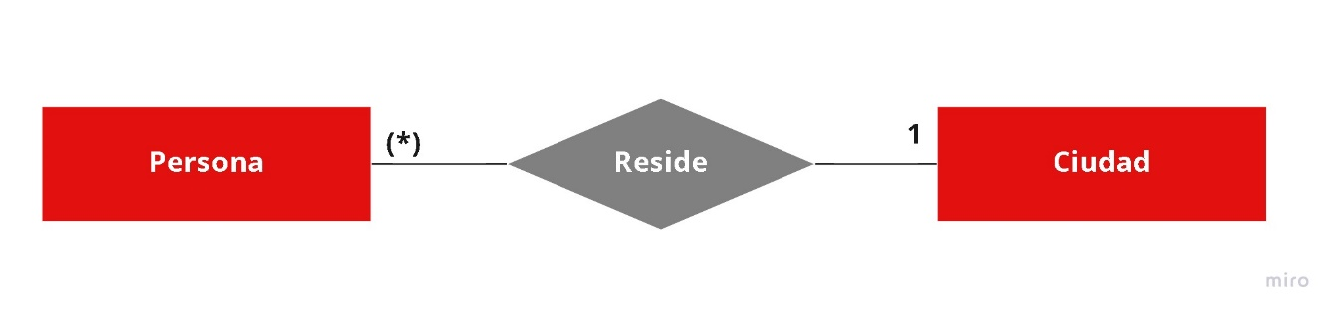

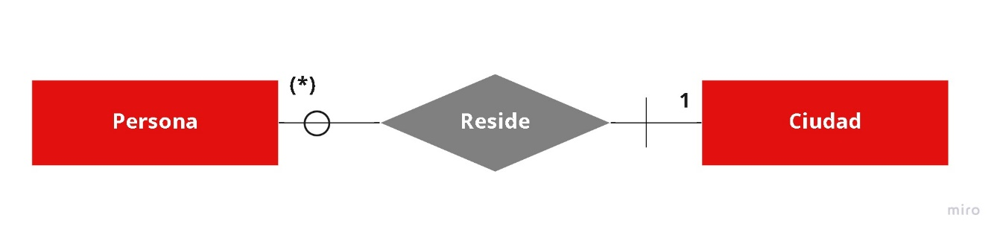_ Cuando teníamos este tipo de relaciones, la cardinalidad era como el máximo que se podía tener, donde teníamos uno y muchos. También tenemos una especie de cardinalidad mínima que se llama obligatoriedad, donde es o ninguna o una al menos, dicho de otra forma, si es obligatorio u opcional. Entonces tomando el ejemplo anterior, nos podemos preguntar si es obligatorio que una persona resida en una ciudad, y como esto efectivamente es obligatorio colocamos una línea perpendicular en la línea de unión con la entidad ciudad, y en el caso de que no sea obligatorio de que una ciudad tenga si o si una persona lo que hacemos es colocar un círculo en la línea de unión con la entidad persona.

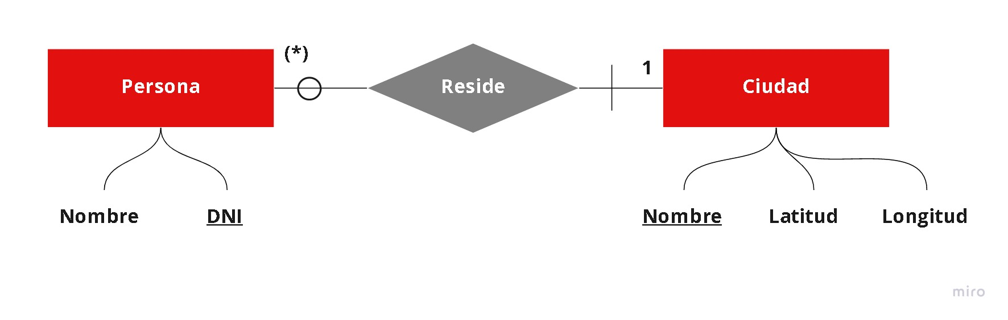_ Podemos agregar atributos como el DNI en la persona, donde si ese atributo tiene la característica de ser clave principal se lo subrayaba.

_ Luego de que tenemos esto armado, pasamos a hacer lo que sería el modelo relacional. Como sabemos el modelo relacional es escrito y ponemos los atributos en un paréntesis, entonces:

Persona(DNI, Nombre)

Ciudad(Nombre, Latitud, Longitud)

_ Como vemos esta es una relación binaria ya que tenemos dos entidades. Cuando tenemos más de dos entidades, a las relaciones las llamamos n-arias. En el ejemplo al tener la relación uno a muchos, del lado * tenemos que crear un atributo que va a ser la clave foránea de Ciudad, donde este tiene que hacer referencia a la clave principal de esta entidad:

Persona(DNI, Nombre, Nombre_ciudad)

Donde Nombre_ciudad referencia a Ciudad, y no soporta valores null

Ciudad(Nombre, Latitud, Longitud)

_ Ahora lo que tenemos que hacer es un diagrama de E-R, y para esto usamos el IDE MySQL Workbench. es recomendable usar nombres sin caracteres especiales, es decir, solo utilizar el alfabeto inglés sin la letra ñ, sin acentos, sin espacios en blanco, todo en minúscula y separado por guiones bajos, estas son recomendaciones para que no tengamos problemas intersistemas. Esto está enfocado en los metadatos, que son aquellos que tienen que ver con la estructura de la tabla (nombre de columna, nombre de fila, índice, etc).

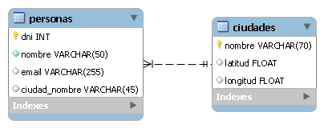

_ Lo más eficiente para una clave principal es un numero entero, y las primary key (KY) si o si tienen que ser not null (NN). Unique (uq) es para las claves alternativas, por ejemplo si le agregamos a la entidad persona un atributo que sea email, donde este puede ser una clave alternativa porque los emails son únicos al igual que los DNI aunque estos son mejores al ser un numero entero, entonces como no puede haber dos claves principales en una tabla si o si debemos decantar por una, pero sin embargo email es una clave alternativa y tenemos que tener la posibilidad, como herramienta del modelo relacional, de no dejar pasar esa situación. Tenemos dos tipos de char:

* Char: este tipo de dato es de longitud fija, es decir, por ejemplo si definimos un dato char de 50 caracteres y la palabra que colocamos es de 4 caracteres, MySQL va a almacenar 4 caracteres más 46 espacios en blanco, y esto es bastante ineficiente en cuanto a almacenamiento.
* Varchar: este viene a solucionar lo del char, donde si definimos 50 caracteres y colocamos una dato de 4 caracteres, solamente se almacenan esos 4 caracteres y el resto sobrante no se ocupa.

_ Recordamos que el valor null es un valor especial que tiene el modelo relacional, que básicamente significa “desconocido”, y que ademas este está presente en todos los dominios de datos, es decir, en cualquier data type que asignemos a cualquier columna, el valor null está presente. En la opción default podemos agregar valores por defecto en el caso de que no asignemos un valor de forma manual.

_ Un buen tipo de nomenclatura es poner todo en minúscula y en plural.

_ Los sistemas de gestión de base de datos relacionales conversan a través de SQL, donde a todo se lo tenemos que decir o escribir en SQL. El SQL se dividía en DDL, DML y DCL:

* DDL: lenguaje de definición de datos, acá trabajamos con las estructuras de datos o metadatos.
* DML: lenguaje de manipulación de datos, acá trabajamos con los datos justamente.
* DCL: lenguaje de control de datos, este tiene que ver más con la seguridad, permisos, etc.

_ Como regla principal cada tabla debería tener una clave principal de tipo numérica autoincrementar, y después el resto de las claves detectadas en el momento del modelado, con un unique esta perfecto. Ademas debemos definir dos cuestiones de las claves foráneas, que son las operaciones update y el delete de las filas de la tabla madre, donde la tabla madre es la que tiene la clave principal, donde lo que tenemos que ver cuando configuramos es que pasa cuando modificamos una fila madre o que pasa si elimino una fila madre. Fila madre es una fila que está presente. Los valores RESTRICT y NO ACTION significan los mismo y hacen referencia a que no se puede cambiar una clave principal de una fila madre. CASCADE que es la otra opción, nos permite hacer la modificación en cascada. Y por último tenemos SETNULL, en donde todos los lugares donde esté presente un valor que cambiamos, se van a establecer como null. Estos operadores funcionan de igual forma con la configuración delete. Siempre se aplica lo más restrictivo, primero es NO ACTION y RESTRICT, luego SETNULL y por último CASCADE. Entre NO ACTION y RESTRICT lo recomendable es usar NO ACTION.

_ Recordamos un poco que son los charset y los collectionset. Esto viene del mundo de la programación cuando hablamos de datos:

Charset: este es el set de caracteres o tablas de caracteres que se va a aplicar en este caso a nivel de base de datos. En los distintos sistemas de gestión de base de datos podemos configurar distintos charset a cada tabla, pero no es recomendable, ya que siempre hay que tratar de manejar el mismo charset. Cuando uno trabaja con valores textuales o alfanuméricos si o si debemos conocer cuál es la tabla de caracteres que se le aplica.

Collectionset: esta es otra tabla que sirve para ordenar mediante números, es decir, indica como es el ordenamiento.

Repaso de cliente-servidor

_ Este concepto se lo suele encontrar también como C/S. Cliente-servidor es una arquitectura de comunicaciones que se construyó por necesidades que generaron las bases de datos. Los softwares tenían que ser consientes en su momento y ahora, a nivel tecnológico, que los datos no estaban en el mismo lugar donde estaba el programa, e incluso debían saber que el programa se partía en dos, una parte del programa requería datos y la otra parte del programa, que cumplía otro rol, tenía los datos y podía de alguna manera otorgar esos datos a través por ejemplo de una red. Entonces, el programa que requiere se lo llama cliente, y al programa que sirve, o que tiene los datos, o que presta el servicio, se lo llama servidor. De alguna manera el cliente y el servidor es una arquitectura de comunicación de procesos distribuidos, esto quiere decir que son dos procesos distintos que pueden estar escritos en cualquier lenguaje, por ejemplo el cliente puede estar escrito en C y el servidor en Java, o al revés, o con el mismo lenguaje, a su vez pueden estar en distintas o en la misma computadora, pero siempre cumplen dos roles distintos, el de cliente y el de servidor. Cada rol tiene sus características:

* Al servidor se lo llama pasivo porque este queda a la espera de que le lleguen pedidos o peticiones.
* Al cliente se lo llama activo, donde si existe en algún momento una comunicación, el que genera la comunicación misma a través de un pedido, requerimiento o request es el cliente.

_ El cliente le manda un mensaje al servidor, luego el servidor que estaba escuchando, recibe la petición y al obtener los datos que cumplen con la condición de la petición, a través de otro mensaje pero con la otra dirección y de nombre response o respuesta, devuelve esos datos o información. un servidor puede ser servidor de varios clientes, ya que cuando usamos un móvil o una pc, constantemente usamos esta arquitectura de cliente-servidor o de request-response. Otras características que tenemos son:

* Los clientes pueden ser gráficos o no gráficos, pueden estar escritos en el mismo lenguaje que el servidor, y ademas el cliente debe saber si o si donde está el servidor.
* El servidor no tiene que saber dónde está el cliente.

_ Un servidor no es hardware sino que es software y es un proceso que tiene ciertas características, como las que vimos antes. Las computadoras se llaman host, y un host para poder trabajar en un ámbito de redes de comunicaciones tiene que tener alguna interfaz de red, y a esta se la suele llamar NIC (Network Interface Card) que puede ser con un medio cableado o inalámbrico. Si el servidor es un proceso, ese proceso tiene que estar en la memoria RAM. Tenemos lo que es la URL (Uniform Resource Locator), la primera parte de la URL se llama dominio y sirven para agrupar y hacer únicos nombres de computadoras en una red por más grande que sean, y se leen de derecha a izquierda.

<https://www.ucc.edu.ar/>

_ La parte de “www” se llama host y el resto dominio. Tenemos que partir de la premisa de que no podemos tener dos computadores que se llamen de la misma forma en una red, por ende el dominio es como el apellido del host y ahora sabemos que no puede haber una combinación de nombre y apellido iguales en una red. Leyendo la URL que tenemos empezamos con “ar” que hace referencia a las computadoras de Argentina, luego vamos con “edu” que hace referencia a las computadoras de instituciones educativas de Argentina, después pasamos a “UCCOR” que significa que en la Universidad Católica de Córdoba que es una institución educativa que pertenece a Argentina hay una sola computadora que se llama “www”. Entonces de esta forma llegamos a una computadora y de esta forma hacemos único un nombre. Este nombre nos sirve para ubicar una computadora, pero en realidad es el numero IP es el que necesitamos para finalmente hacer la comunicación. Entonces cuando escribimos en una URL un nombre, ese nombre hay que resolverlo y el que lo resuelve es el DNS (Domain Name System) y una vez resuelto el cliente cambia el nombre por el numero (dirección IP), y a ese número se lo pone en la puerta de la placa de red, y sin embargo estamos bastante lejos del servidor. Entonces dicho de otra forma, el numero o el nombre lo que hacen son resolver el host pero no el servidor, porque incluso dentro del host puedo tener muchos servidores. Ahora para encontrar el servidor, le agregamos un parámetro más a la URL que es un puerto, y es opcional porque lo que es HTTP es como el nombre del puerto, esto sería similar a la idea de host y dominio con el numero IP, nada más que los otros dos hacen referencia al servidor.

<https://www.ucc.edu.ar:80>

_ Una placa de red esta dividía en puertos (65536 puertos ya que es 216). Todos los puertos menores a 1024 (del 0 al 1023) se llaman puertos muy conocidos porque están registrados los servicios más conocidos, y del 1024 en adelante son puertos no tan conocidos. Una de las características más importantes de un servidor es que:

* El servidor escucha por un puerto, y esta es la gran diferencia con cualquier otro proceso que tengamos en la computadora, si el proceso no escucha por un puerto entonces no es un servidor. Entonces cuando levantamos un proceso que le pide al sistema operativo alguno de los 65536 puertos, ese proceso es un servidor.

Cliente ssh:  Secure SHell es un protocolo de comunicación segura y que además da nombre al propio programa que usa en el que podemos conectar de forma remota con servidores que estén configurados para este tipo de conexión.

* putty (grafico), ideal para Windows
* Remina, mejor que Putty, pero en Linux.

**Docker**

_ Al momento de instalar docker en Ubuntu o Linux es recomendable ver los pasos de la página digitalocean. Y en Windows es ejecutar el programa e instalarlo.

Docker

_ La idea detrás de Docker es crear contenedores ligeros y portables para las aplicaciones software que puedan ejecutarse en cualquier máquina con Docker instalado, independientemente del sistema operativo que la máquina tenga por debajo, facilitando así también los despliegues. Desde sistemas embebidos hasta sistemas de tono administrativo de alto nivel como web, etc, a todo esto lo podemos correr en contenedores, incluso este tipo de tecnologías corren sin ningún problema en equipos con hardware de muy bajos recursos (por ejemplo raspberry pi).

Contenedor: cuando uno habla de docker habla de contenedores, y análogamente nos tenemos que imaginar que el objetivo de un contenedor es poner algo adentro en algún lugar, enviar ese contenedor de un punto a otro lejano, abrir luego ese contenedor y encontrarse exactamente con lo que se colocó dentro del mismo, es decir, el mismo producto, a miles de kilómetros por ejemplo. Y si el objeto que se colocó a miles de kilómetros requería de algo, ese algo se lo brindaba el contenedor, por ejemplo si el contenedor tenía vacunas, las vacunas necesitan refrigeración, y el que les brinda la refrigeración para que se mantengan bien, no se venzan ni se pongan en mal estado es el contenedor. Entonces un contenedor da la seguridad de que coloquemos algo adentro y de que eso que coloquemos se va a nutrir de los servicios que presente el contenedor y no va a requerir de otra cosa. Uno cuando define un contenedor lo que hace es meter por ejemplo el sistema de gestión de base de datos o el backend directamente dentro del contenedor, y se le entrega a la otra persona o quien lo vaya a probar directamente el contenedor, donde esta tecnologia asegura que tal cual nos funcionó a nosotros en nuestra computadora, le va a funcionar a la otra persona en su computadora tenga el sistema operativo que tenga siempre y cuando soporte la misma tecnologia de contenedores. Hoy en día docker funciona en todos los sistemas operativos más conocidos como Windows, Linux y Mac entre otros.

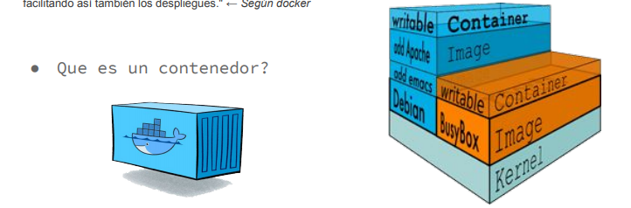



_ Docker tiene las siguientes ventajas y beneficios:

* Desarrolladores
* Testers
* Sysadm
* Hoy en día, por lejos, es lo más utilizado en el mundo de los desarrolladores y la administración de sistemas.
* Es mucho menos pesado que una VM (Virtual Machine).
* Es Open Source, es decir, de codigo abierto.
* Docker o la tecnologia de contenedores es para el prototipado (servicios, microservicios, redes, interacciones complejas y heterogéneas) lo mejor que le ha pasado estos últimos años.

_ A continuación vemos las diferencias entre docker y una máquina virtual. Comenzando con la máquina virtual, siempre partimos de un host que tiene un sistema operativo, y las VM utilizan una tecnologia que se llama hypervisor que básicamente es la capa de visualización de las VM, donde arriba de esa capa podemos crear VMs. Entonces por ejemplo para instalar una aplicación A, aparte de instalar un hypervisor, necesitamos un nuevo sistema operativo (parte más pesada de todas), las librerías que requiere la aplicación más las aplicaciones que queremos instalar, y así sucesivamente por ejemplo si queremos instalar otra aplicación B, y con esto vemos que necesitamos muchos recursos, mucha RAM, mucho procesador, etc.

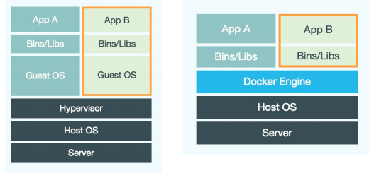

_ En cambio en un entorno de contenedores lo único que tenemos es algo que se llama docker engine que es extremadamente liviano a comparación de un hypervisor , por lo que básicamente no le agrega sobrecarga (over heat) al sistema operativo, porque lo que hace es una especie de entrelazado de llamadas de los contenedores a las Api nativas del sistema operativo. Directamente no hay sistema operativo, por lo que se instalan las librerías que se requieren y se instala la aplicación. Entonces es muy probable que en el lugar donde pueda correr una sola máquina virtual y se acaben los recursos, pueda llegar a correr muchos dockers sin ningún problema. Por otro lado el tiempo que requiere armar una máquina virtual no nos afecta en el uso de contenedores.



Imagen: tomando como analogía la programación orientada a objetos, definimos a una imagen como si fuese una clase, que básicamente es como una plantilla. Sabemos que una clase en la programación orientada a objetos me dice cuáles son los lineamientos generales que van a tener después las instancias u objetos que vamos a crear a partir de esa clase, pero como la clase no es algo que tenga sentido en tiempo de ejecución, estas si tienen sentido en tiempos de desarrollo, y lo que hacen es producir instancias u objetos que son los que realmente funcionan y le dan sentido a un programa. Entonces una imagen de docker sería algo así como la definición general de lo que después van a ser los contenedores, y cada contenedor seria como una instancia de esa imagen. Por ejemplo a diferencia de una clase de un lenguaje de programación, una imagen de docker es una receta que se escribe con texto plano bastante simple de entender, a partir del cual vamos a crear varias instancias. Entonces por ejemplo vamos a suponer que conseguimos de algún lugar la receta o imagen para instalar MySQL, podemos crear un monton de instancias de MySQL a partir de esa imagen, por lo que este sería el significado de para que sirve una imagen.

_ Entonces como vemos en el grafico tenemos una receta, le ejecutamos un comando que se llama build y creamos la imagen, donde a partir de esa imagen se van creando los distintos contenedores que van a heredar por defecto todas las características de la imagen, pero cada contenedor va a ser diferente, en cuanto a contenido, puerto en el que va a escuchar, etc.

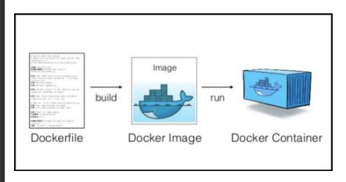

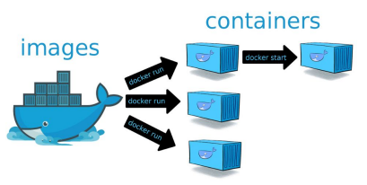

_ De estos dos conceptos que vimos, lo que vamos a terminar usando son los contenedores ya que es lo que más nos interesa. Ahora, un contenedor necesita recursos, y en informática sabemos que esos recursos son el procesador, la memoria RAM y el almacenamiento. Dejando de lado el procesador y la memoria RAM, cuando hablamos de almacenamiento físico necesitamos más o menos tener idea de que docker mapea ese concepto con algo que se denomina volumen.

Volumen: es el espacio físico donde se almacenan datos de los contenedores. En un contenedor docker se definen 3 tipos de volúmenes:

* Volumen interno: valor por defecto, simplemente sería el filesystem interno (sistema de archivo interno) que se graba dentro del contenedor.
* Volúmenes temporales: son volúmenes que se guardan en memoria y cuando levantamos de nuevo el contenedor, lo que estaba en ese volumen se pierde. Esto nos sirve por ejemplo cuando podemos mapear una carpeta o archivo en la memoria RAM y logramos así una mayor velocidad de acceso a esa parte del filesystem.
* Volumen mapeado: me permite mapear una parte del volumen interno de un contenedor con una parte del filesystem de mi computadora. Básicamente podemos compartir una o varias carpetas de nuestra maquina real con el filesystem del docker.

_ Se pueden crear volúmenes con nombres familiares para facilitar la gestión.

Docker compose

_ Docker se maneja con línea de comandos:

pull: lo que pull hace es traer una imagen a la maquina local. Las imágenes están en internet y particularmente se encuentran en un sitio que se llama docker hub.

* Entrar a docker hub
* Buscar mysql
* Click en imagen oficial mysql

_ Para probar que docker ande usamos este comando, donde buscamos la imagen de hello world.

* docker pull hello-world

run: usamos el comando run para ejecutar un contenedor y le agregamos a continuación el nombre de la imagen de la cual queremos crear un contenedor. En este caso Hello-world es una imagen muy pequeña que tiene un codigo en C y muestra un mensaje por pantalla. Entonces con run ejecutamos un contenedor que adentro tenía un kernel, porque todos los docker tienen adentro un kernel de Linux dentro del contenedor, que a su vez tenía un programa compilado en C y se ejecutó ese programa dentro del contenedor y no dentro de nuestra computadora. Y así verificamos que funcione.

* docker run hello-world

_ Por ejemplo vamos a correr un sistema operativo Ubuntu. Cuando uno hace un run de una imagen que no tenemos localmente, automáticamente lo primero que va a hacer docker es hacer un pull y luego cuando termine el pull va a hacer un run, o sea que el pull es opcional. Acá creamos un contenedor Ubuntu y lo que hacemos es ejecutar bash (interprete de comando del sistema operativo). Entonces una vez ejecutado el comando colocamos cat /etc/lsb-release y esto nos da la versión del sistema operativo. Para salir de ese contenedor colocamos exit. Entonces con un comando muy simple podemos crear un contenedor que adentro tenía un kernel de Ubuntu 20.04.

* docker run -it ubuntu bash

_ Windows no corre docker ya que este está basado en tecnologia Unix, y para simular todo eso Windows lo hace más pesado, teniendo un soporte total para Windows pero solo para desarrollo, o sea que nadie va a correr un docker real de un sistema en producción porque Windows mete mucho over heat, porque tiene que virtualizar un Linux para meter un docker adentro que a su vez termina virtualizando el kernel de Linux, pero de todas formas lo corre y es bastante liviano a comparación de una máquina virtual. Actualmente parte del kernel de Windows tiene un Linux por lo que ya no es necesario la virtualización.

image ls: para listar todas las imágenes que tenemos en la computadora ejecutamos este comando.

* docker image ls [--all]

rmi: para borrar una imagen utilizamos este comando rmi (remove image) y ponemos el nombre de la imagen.

* docker rmi [hello-world | image_id | primeros 4 dígitos de image_id]

_ Los conceptos de docker que vimos hasta ahora como las imágenes, volúmenes y contenedores, siempre tienen un nombre y un ID. A la hora de trabajarlos, eliminarlos o administrarlos podemos trabajar con el nombre o el ID, en el caso de trabajar con el ID podemos trabajar con el ID completo o con los primeros 4 dígitos.

_ Las imágenes tienen dos partes, el nombre y el tag. El tag se usa sobre todo en docker para de alguna manera discriminar la versión, entonces nos podemos encontrar por ejemplo que la imagen hello-world tiene el tag latest.

rm: si queremos borrar una imagen lo primero que tenemos que hacer es borrar todos los contenedores que han sido creados a partir de esa imagen. Entonces rm sirve para borrar los contenedores, seguido del nombre del contenedor.

* docker rm [container_name | container _id | primeros 4 dígitos de container_id]

container ls: para listar un contenedor utilizamos el comando ls, y nos da bastante información de los mismos, por ejemplo a partir de que imagen se creó, cual es el ID del contenedor, cuando lo cree, el status actual, el mapeo de redes y el nombre del contenedor. Con –all vemos todos los contenedores que están funcionando y los que no. docker ps es otra forma de listarlos. Con ps obtenemos una salida similar a la anterior. La salida siempre va a ser todos los contenedores que tenemos funcionando, pero para ver también los que no están en funcionamiento, colocamos el parámetro --all.

* docker container ls [--all] u docker ps [--all]

inspect: si queremos tener mucha más información del contenedor podemos hacer un inspect. Este comando tira como resultado un Json con muchísima información del contenedor, y ademas nos da la información de red, es decir, el numero IP (IPAdress) de ese contenedor. Cada contenedor tiene sus propios recursos (ram, filesystem, numero IP, etc).

* docker inspect container_name

_ Si le aplicamos un comando ping a la IPAdress del contenedor y nos responde quiere decir que es contenedor está vivo y funcionando.

stop: con el comando stop seguido del nombre del contenedor o el ID podemos parar el contenedor.

* docker stop [container_name | container_id]

_ Ahora si le hacemos ping a la IPAdress del contenedor que paramos, ya no nos va a devolver nada porque dejo de funcionar ese contenedor.

start: para iniciar un contenedor que ya fue creado usamos el comando start, donde con suerte nos va a dar la misma IPAdress, y si le hacemos ping podemos verificar que este respondiendo.

* docker start container_name

restart: para reiniciar un contenedor podemos hacer spot y start después o simplemente podemos utilizar el comando restart y nos hace el favor de directamente reiniciar un contenedor. Usamos esto por ejemplo si algo está andando mal o hay que realizar algún cambio.

* docker restart [container_name | container_id]

exec: este comando es muy interesante y me sirve para ejecutar un comando dentro del contenedor una vez que ese contenedor esté funcionando. Cuando un contenedor está en funcionamiento no podemos usar el comando run, ya que este crea un contenedor, por ende el comando exec es cuando el contenedor ya existe. El parámetro -i hace una unión o vínculo entre el sistema de entrada por defecto del contenedor y nuestro sistema de entrada por defecto, es decir, lo que hace es un entre las terminales, donde todo lo que tipeamos en nuestra terminal con nuestro teclado, al final va a terminar ocurriendo en el contenedor, y el parámetro -t es para la vinculación de las salidas, es decir, para que todo lo que ocurra en el contenedor lo veamos en nuestro monitor o consola. Luego se coloca el nombre del contenedor y después simplemente el comando por ejemplo un ls para listar los archivos que contiene el contenedor, pero también podemos ejecutar el comando bash para que estemos dentro del contenedor y para que por ejemplo nos podamos loguear con MySQL haciendo mysql -uroot -p, donde luego se nos pide la password de root y así entramos a MySQL donde con el comando use seguido del nombre de la base de datos que tengamos podemos mostrar las tablas con show tables;. Todo esto lo hacemos dentro de un contenedor

* docker exec -i -t [container_name | container_id] comand (ej: /bin/bash)

inspect: con este comando podemos inspeccionar el contenido de un contenedor.

* docker inspect container_name

volume crate: este comando sirve para crear volúmenes, y seguido le ponemos el nombre. Si creamos contenedores sin trabajar el concepto de volúmenes, este crea volúmenes automáticamente y les da un nombre automático.

* docker volume create mis_datos

volume inspect: con este comando podemos inspeccionar un volumen.

* docker volume inspect mis_datos

volume rm: con este comando podemos remover un volumen.

* docker volume rm mis_datos

logs: el manejo de logs es otra de las cosas más potentes que tiene docker. Nosotros podemos ver los logs de cada contenedor usando simplemente el comando logs y el nombre del contenedor o el ID.

* docker logs container_name || id

_ Para ver por ejemplo las ultimas 5 partes del log utilizamos el parámetro --tail y seguido de la cantidad de partes, en este caso 5:

* docker logs --tail 5 container_name || id

_ Y para ver por ejemplo las primeras 10 partes del log utilizamos el comando tail al igual que el anterior. Y con el parámetro --follow vemos en tiempo real lo que está ocurriendo en el contenedor:

* docker logs --tail 10 --follow container_name || id

_ Por ejemplo para ver los últimos 10 minutos usamos el parámetro --since seguido de la cantidad de tiempo, que como vemos en este caso son 10m:

* docker logs --since 10m --timestamps container_name || id

_ Por ejemplo para ver el logs hasta los 45 segundos usamos el parámetro --until seguido de la cantidad de tiempo, que como vemos en este caso son 45s:

* docker logs --until 45s --timestamps container_name || id

_ Podemos manejar la bitácora del comando logs, que sería toda la salida de lo que tiene dentro ese contenedor, de la manera que queramos.

network create: también se pueden crear redes porque podemos crear más de un contenedor y lo podemos meter en diferentes redes virtuales. A las redes que se crean se les puede colocar un nombre.

* docker network create red_name

_ Si nosotros no creamos una red, automáticamente docker crea una red con cierto aspecto de numero IP. Ahora el tema es como asignamos una red cuando se crea un contenedor docker , y para eso solamente agregamos el parámetro --network igual al nombre de la red:

* docker run … --network=mired … imagen

_ Si ya tenemos un contenedor y no lo tenemos en una red porque nos olvidamos o lo que sea, con posterioridad lo podemos agregar simplemente agregando el parámetro docker network connect y el nombre de la red, y así se adjunta ese contenedor a esa red.

* docker network connect mired container_name

network ls: para listar las redes utilizamos este comando

* docker network ls

network inspect: con este comando podemos inspeccionar las redes y nos da la definición de nuestra red, que en realidad lo que nos interesa es la definición de la máscara de subred y el getaway (puerta de salida de la red), pero también nos da la información de todos los contenedores que están prendidos en esa red y el numero IP actual que tienen.

* docker network inspect red_name

Practico

Archivo mysqld.cnf: este es el archivo de configuración de MySQL. Cuando hablamos de mysqld hablamos básicamente del demonio de MySQL, donde demonio es un concepto muy antiguo de Unix que hoy en día en sistemas operativos como Windows se les llama servicios, pero los servicios son otra cosa, es decir, son programas que están en la memoria RAM escuchando en un puerto, y en el caso de los demonios no todos escuchan por un puerto y no todos prestan servicios aunque si son programas que están en la memoria RAM. En este caso el demonio de MySQL definitivamente es un servicio, pero ademas es un demonio porque se ejecuta por detrás.

Bind-adress: este por defecto viene con un numero Ipv4 de 127.0.0.1.Como ya hemos visto todas las maquinas que están conectadas a una red tienen que tener un numero IP, donde todo lo que empiece con 127 son números que se denominan de loopback, es decir, son números que no sirven para salir afuera, o sea con ese número no podemos tener por ejemplo dos máquinas conectadas una al lado de la otra en una red LAN con un numero 127 y que las dos se vean, estos números no salen de la computadora local y son para hacer pruebas. Básicamente el 127.0.0.1 es el numero por defecto que tienen todas las computadoras para hacer referencia a sí mismas, en donde si hacemos un ping a esa dirección la que estaría respondiendo es nuestra propia computadora.

_ Como sabemos los números IP son con los que finalmente encuentro yo un host, pero en general los host se trabajan con nombres porque los números IP son difíciles de acordar, por lo que el nombre por defecto que tienen todas las computadoras para hacer referencia así mismas es localhost, por lo que si le hacemos un ping la que contesta es nuestra computadora. Recordamos que los hosts se encuentran a través del número IP o un nombre, y el nombre, al número IP, lo resuelve un servicio que se llama DNS. En nuestras computadoras tenemos una especie de DNS dentro de un archivo, o sea algo que resuelve nombres a números IP, en el caso de sistemas operativos basados en Unix, ese archivo se llama /etc/hosts y en Windows se llama igual, y si lo ejecutamos en Linux con cat podemos ver dos columnas, una con un numero IP y otra con un nombre. La computadora se llama localhots porque está dentro de ese archivo, de lo contrario la computadora no se llamaría así. Si queremos agregar un nuevo nombre, lo hacemos mediante el comando sudo porque necesita permisos de usuario, y el comando nano:

* sudo nano /etc/hosts

_ Una vez ejecutado colocamos la contraseña, y agregamos una dirección IP dentro del rango de los 127 y le asignamos un nombre. Para corroborar que la computadora responda hacemos ping a la dirección IP o al nombre del host que hayamos colocado. Entonces, el archivo se llama hosts y resuelve nombres a números IP, o sea que lo que encontramos con un numero IP es un host, y dijimos que el host es hardware (la computadora es el host) y no es software, ya que software son los servicios (programas de computadora). Es necesario aclarar esto porque como vimos, para llegar a un servicio lo teníamos que hacer a través de un puerto y que en general los puertos también tenían un nombre, por lo que existe un archivo, que se llama igual en todos los sistemas operativos y que resuelve puertos, llamado services. Si hacemos cat /etc/services para ver el contenido, podemos ver dos columnas, la primera tiene un nombre y la segunda tiene un numero de puerto ademas del tipo, por ejemplo el puerto HTTP o 80 es lo mismo, donde no nos hace falta poner :80 en una URL porque lo resuelven todas las computadoras por defecto, lo mismo para el HTTPS que es el puerto 443. Si queremos cambiar el número del puerto usamos el siguiente comando con permisos de administrador:

* sudo nano /etc/services

_ Por último decimos que bind-adress significa que las únicas direcciones que va a permitir MySQL que accedan al sistema de gestión de bases de datos o al servicio, originalmente es el 127.0.0.1, o sea que originalmente cuando instalamos MySQL, desde el único lugar en el que podemos acceder es desde la maquina local, ya que desde afuera de la red, por más que sea una red local, nadie va a poder acceder. El 0.0.0.0 es todo lo contrario, ya que son todos los números IP posibles, donde básicamente estamos indicando que desde cualquier número IP se va a poder acceder a un MySQL, esta es una configuración muy básica y es el primer firewall de más bajo nivel que tiene MySQL. El bind-adress se puede configurar separando con comas, o sea podemos poner diferentes números IP, nombres de dominio, etc.

Instalar MySQL en docker: buscamos en docker hub la imagen oficial de MySQL y accedemos a su información. A continuación tenemos el comando para inicializar la instalación de MySQL en docker, pero tenemos algunos conceptos nuevos como lo es --name que le da un nombre al contenedor, el -e es para definir variables de entorno que parametrizan al MySQL, por ejemplo este caso nos dice que debemos pasar la variable MYSQL_ROOT_PASSWORD para que cuando se cree el contenedor y se instale MySQL, ya tengamos una password por defecto para el usuario root, y el -d (demon) es para dejar corriendo el contenedor en segundo plano como demonio.

* docker run --name some-mysql -e MYSQL_ROOT_PASSWORD=my-secret-pw -d mysql:tag

_ Tenemos un ejemplo por si queremos agregar una red, y en este caso cuando agregamos el parámetro --rm, cuando paramos el contenedor se borra automáticamente, o sea que es un contenedor temporal, por lo que debemos tener cuidado:

* docker run -it --network some-network --rm mysql mysql -hsome-mysql -uexample-user –p

_ Por otro lado en “enviroment variables” tenemos una documentación de todas las variables posibles.

_ A continuación realizamos los pasos de la instalación:

1)_ Como primer paso tenemos que crear el archivo:

/home/ubuntu/dockerconfig/mysql57/mysqld.cnf

_ Si nos posicionamos en la carpeta mysql57 y hacemos cat mysqld.cnf, podemos ver:

[mysqld]

pid-file = /var/run/mysqld/mysqld.pid

socket = /var/run/mysqld/mysqld.sock

datadir = /var/lib/mysql

log-error = /var/log/mysql/error.log

bind-address= 0.0.0.0

symbolic-links=0

2)_ Cambiamos los permisos de este archivo de configuración, y le damos permisos de solo lectura, porque en la documentación de los servicios de MySQL dicen que no van a levantar un servidor cuyo archivo de configuración lo puede escribir cualquier usuario:

* chmod 0444 mysqld.cnf

_ Posicionados siempre en la carpeta si hacemos ls -lsh podemos ver los permisos (r de read, w de write y x de execution), donde veremos como resultado 3 permisos, donde el primero es para el dueño del archivo, el segundo es para el grupo de usuarios al que pertenece el dueño del archivo, y el tercero es para todo el resto.

3)_ Vamos a ejecutar un contenedor de MySQL, tenemos que hacer ademas un vínculo con la carpeta /home/ubuntu/dockerconfig/mysql57/mysqld.cnf y para eso usamos el parámetro -v (volumen), siguiente colocamos un dos puntos “:” donde del lado izquierdo se va a encontrar lo de la maquina real y del lado derecho lo del contenedor. Otra cosa importante de vincular es el puerto, MySQL por defecto escucha en el puerto 3306, pero si no vinculamos el puerto del contenedor con la maquina real, si o si vamos a tener que trabajar con el numero IP del contenedor, pero nosotros queremos re-exponer el puerto del contenedor en la maquina real cosa de usarlo como si estuviese en nuestra máquina, esto se hace con-p siguiente del puerto de la maquina real (por ejemplo el 3306) y del otro lado de los dos puntos ponemos el puerto del contenedor en el que realmente está escuchando MySQL que es el 3306. Colocamos el parámetro -e MYSQL_ROOT_PASSWORD para tener una password de root, lo ejecutamos como demonio y le indicamos que es un mysql y de tag por ejemplo 5.7.35 que es una versión de MySQL. Le damos enter y esperamos que cargue.

* docker run --name mysql57-ucc -v /home/ubuntu/dockerconfig/mysql57:/etc/mysql/mysql.conf.d -p 3306:3306 -e MYSQL_ROOT_PASSWORD=my-secret-pw -d mysql:tag

4)_ Para acceder desde afuera del contenedor colocamos:

* docker exec -it mysql57 bash

_ Una vez ejecutado hacemos el siguiente comando, donde -proot es que la password es root, luego colocamos -h seguido del nombre del equipo y si no colocamos -h se intenta conectar al localhost, y por último colocamos -P y el puerto que en realidad no es necesario:

* mysql -uroot -proot –hmaquina_nombre –P 3306

_ Una vez conectado podemos ver las bases de datos del sistema ejecutando show databases;.

5)_ Podemos hacer el paso 4 pero dentro del contenedor es decir dentro de la carpeta dockerconfig/mysql57 y ejecutamos:

* docker exec -it mysql57-ucc bash

_ Una vez ejecutado escribimos el comando siguiente y lo ejecutamos para acceder a la base de datos de forma local:

* mysql -uroot -proot

_ Y para verificar colocamos show databases;

6)_ Opcionalmente, si nos piden por ejemplo levantar un mysql8, copiamos el mismo archivo de configuración, en la carpeta de mysql57 para tener dos archivos de configuración distintos:

* cp mysqld.cnf ../mysql8/
* cd..
* cd mysql8

_ Ahora aplicamos el mismo comando que hicimos al principio con la diferencia de que la versión o tag que vamos a utilizar es la latest, pero como ya tenemos abierto del lado de la maquina el puerto 3306, no podemos abrir dos puertos iguales en una máquina, así que si o si lo abrimos en otro puerto por ejemplo el 33306, y por último le decimos que utilice como archivo de configuración el mysql8:

* docker run --name mysql8-ucc -v /home/ubuntu/dockerconfig/mysql8:/etc/mysql/mysql.conf.d -p 3306:3306 -e MYSQL_ROOT_PASSWORD=my-secret-pw -d mysql:latest

_ Podemos usar el Workbench para realizar una prueba de conexión como cliente, creamos una base de datos en blanco por ejemplo.

7)_ Entramos a la base de datos desde el servidor en la carpeta de mysql8 haciendo:

* docker exec –it mysql8-ucc bash

_ Una vez ejecutado colocamos:

* mysql -uroot -proot

_ Al ingresar a la base de datos colocamos show databases;, y podemos hacer show columns from [table name] para ver los tipos de datos de ;

8)_ Para salir a la carpeta principal de mysql8 colocamos exit en todas las ejecuciones.

Instalar interfaz gráfica Adminer en docker: buscamos en docker hub la configuración de la interfaz Adminer, y procedemos a colocar los parámetros para la instalación en la carpeta de mysql8:

* docker run –p 8888:8080 –d adminer

_ Una vez ejecutado ya lo tenemos andando, por lo que en una pestaña del navegador colocamos el nombre de la maquina seguido del puerto:

* maquina_name:8888

_ En donde una vez ingresado podemos acceder a las dos base de datos que tenemos instaladas, pero debemos saber el numero IP, el usuario y la contraseña. Para saber los números IP colocamos en la carpeta de mysql8:

* docker inspect mysql57-ucc

_ Y después, para saber el de mysql8:

* docker inspect mysql8-ucc

_ De ambos sacamos la IPAdress, y sabemos por defecto que el usuario es root y la contraseña también es root.

Instalar docker compose: un vez instalado docker se puede instalar docker compose ya que este depende de docker. Los pasos a seguir son los siguientes, salimos de la carpeta de mysql8:

* cd..

_ Creamos el siguiente archivo:

* nano docker-compose.yml

_ Este archivo utiliza YAML como lenguaje de definición, y este trabaja con tabulaciones. El docker compose ahorra los números IP y asigna nombres a los servicios, entonces lo primero que hacemos es colocar la versión, luego los servicios donde el primero que definimos es mysql57, colocamos en función de que imagen se crea ese servicio, colocamos el nombre que le vamos a poner al contenedor, aclaramos que el nombre del servicio es el alias del número IP, mediante el comando restart y la palabra always quiere decir que si MySQL tiene un problema automáticamente se va a reiniciar el servidor, con enviroment definimos los parámetros para las contraseñas de root seguido de la contraseña que queramos poner, luego definimos los puertos, seguido definimos los puertos que vamos a exponer entre los servicios que vamos a definir, donde esto nos arma reglas de ruteo automático, el puerto que se expone es siempre el del lado de la derecha de los dos puntos que es el del contenedor, paso siguiente asignamos los volúmenes (lo podemos ver en la carpeta de mysql8 colocando el comando pwd). Luego hacemos lo mismo pero con mysql8, con adminer y lo que hacemos ademas es agregar 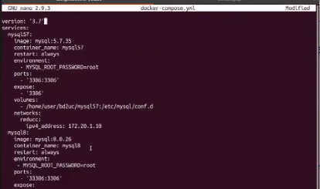una red, creamos un river bridge para hacer un puente y configuramos los IP.

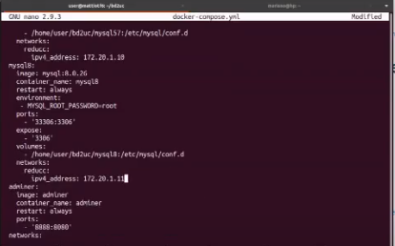

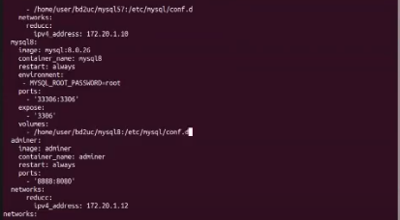

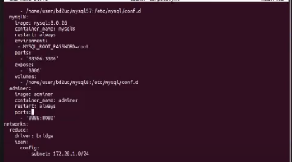

_ En adminer le podemos poner una función para que dependa de msql8 y mysql57, pero esto es opcional y no lo hacemos:

depends_on:

* ‘mysql57’
* ‘mysql8’

_ Grabamos el archivo y lo que hacemos es borrar los contenedores que teníamos porque tienen el mismo nombre:

* docker stop mysql57-ucc mysql8-ucc adminer
* docker rm mysql57-ucc mysql8-ucc adminer
* docker rm adminer_primero_creado (si no le ponemos nombre docker le da uno por defecto)

_ Ahora lo que hacemos es levantar los servicios desde docker compose, colocamos el parámetro up para levantarlos por primera vez y -d para que corran como demonios. Una vez corriendo podemos poner en el adminer en vez del IP el nombre que le asignamos nosotros. Por las dudas si hay un error, podemos usar el comando down y rm para borrar un contenedor:

* docker-compose down mysql8
* docker-compose rm mysql8

_ Y después de que corregimos el archivo yml, lo levantamos de nuevo a ese contenedor solamente:

* docker-compose up –d mysql8

**Programación en MySQL**

Federación

_ El contexto es el siguiente, tenemos dos sistemas de gestión de base de datos, es decir, dos MySQL que están separados y distribuidos, o sea son dos servicios que pueden o no estar en el mismo lugar. Hay un caso en el que podemos hacer que uno de esos servidores se comporte como cliente del otro servidor y re-exponga recursos del otro servidor, es decir, uno de los MySQL se va a comportar como cliente y va a re-exponer un recurso, y este recurso puede ser una tabla, y por otro lado tenemos el otro MySQL que lo ponemos del lado del servidor. Entonces el Mysql cliente se pone en contacto con el que tiene el rol de servidor, y de alguna manera vamos a ver cómo podemos re-exponer la tabla a través de esa comunicación, para que esa tabla pueda ser consultada por el MySQL cliente, ya sea con el mismo nombre o con otro nombre, entonces en este caso la tabla es el recurso federado. Podemos imaginarnos esto como una especie de acceso directo (soft link), que son representantes reales de un archivo, son ejecutables, editables y sirven para re-exponer el acceso al recurso en cualquier lado, entonces volviendo a nuestro caso nosotros del lado del cliente podemos hacer un SELECT a la tabla, va a viajar por TCP en una llamada cliente-servidor al servidor, el servidor va a resolver la consulta y se va a ver del resultado del lado del cliente, también podemos insertar datos, modificar datos, etc.

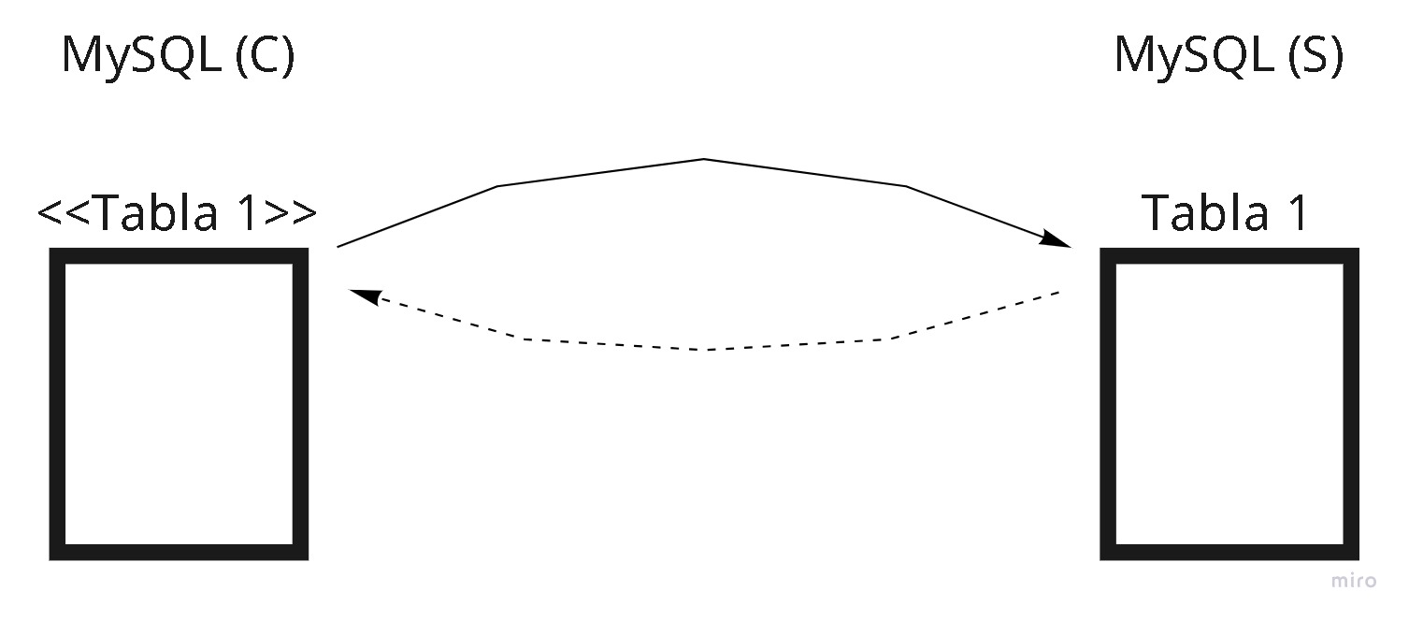

_ En el único caso donde hay que realizar una modificación es en el cliente, acá tenemos que activar algo que se llama el motor de federación, este es un engine (motor) que básicamente es el codigo que permite acceder a las tablas. Entonces repetimos, lo que vamos a terminar activando a nivel de federación es el cliente.

_ Entonces tenemos el archivo mysqld.cnf que contiene la configuración del servidor, de alguna manera decimos que es como el corazón del servidor, porque todo lo que colocamos ahí repercute en cómo funciona el servidor. Entonces para activar el motor de federación, lo único que tenemos que hacer es buscar el archivo de configuración de MySQL y agregarle siempre dentro de la categoría de mysqld la palabra federated, y reiniciamos el servidor para que de esta forma tengamos habilitada la federación. Del lado del servidor comprobamos el archivo docker-compose.yml, donde vamos a crear la Tabla 1, y vamos a crear un usuario que solamente va a tener permisos para acceder a esa tabla y luego haremos las conexiones para presentar esa tabla de forma federada en el cliente.

_ Accedemos a mysql57:

* docker exec -it mysql57-ucc bash

_ Luego creamos la tabla:

* mysql -uroot -p400i
* create database federada;
* create table federada.tabla1 (

id int(11) not null auto_increment,

col1 varchar(50) default null,

primary key(id)

) engine=InnoDB default charset=latin1;

_ Ejecutamos esto y verificamos que se haya creado la tabla con:

* describe federada.tabla1

_ El engine es el motor de acceso a la base de datos de una tabla, dependiendo de las características y de las cosas que uno quiera ponderar en el acceso a datos, se tiene que cambiar el engine. Ahora, el motor mejor balanceado de acceso en MySQL y el más nuevo es InnoDB y tiene soporte prácticamente para todo.

_ Ahora vamos a proceder a crear un user, para esto la sintaxis es muy simple, donde lo que va en el @ tiene el mismo significado que cuando hacemos las conexiones ssh donde ese ssh @ es o un IP o un dominio, o sea que básicamente es el lugar a donde quiero acceder, donde esto es una especie de firewall lógico en el que le aclaramos desde que números IP o dominios va a poder acceder el usuario:

* create user ‘user_name’@’’ identified by ‘uf12$’

_ Si queremos que el usuario acceda desde cualquier lugar le agregamos el comodin %:

* create user ‘user_name’@’%’ identified by ‘uf12$’

_ Si queremos que el usuario acceda localmente deberíamos colocar localhost o 127.0.0.1:

* create user ‘user_name’@’localhost’ identified by ‘uf12$’

_ Ahora para otorgar permisos hacemos:

* grant all privileges on federada.table1 to ‘user_name

_ Si queremos darle permisos a todas las tablas y objetos de todas la tabla federada seria:

* grant all privileges on federada.*

29.41

Eventos

Triggers

Procedimientos almacenados

**Segunda parte**

**Creación de esquema multidimensional**

_ Herramienta pentaho (Hitachi ventara), trabajamos con la versión 9.1, entramos a tolos y la herramienta que vamos a utilizar es psw (pentaho schema workbench) y la otra es prd (pentaho repo designer). Descargamos, descomprimimos y nos crea una carpeta. Lo único que hay que hacer es que tenemos que copiar el driver del motor de base de datos que vamos a utilizar para el data warehouse, en la carpeta driver. Arrancamos la herramienta.

_ Nos logueamos, el usuario y password por defecto es admin en ambos. Lo arrancamos como:

* ./workbench.sh

1)_ Una vez iniciado esto nos sirve para crear esquemas que pueden contener varios cubos multidimensionales dentro, un cubo puede contener dimensiones e indicadores, y una dimensión puede contener una o más jerarquías y una jerarquía contiene niveles.

2)_ Creamos un nuevo schema con “new schema”. Lo que aparece es un editor grafico que por detrás nos va air creando un archivo XML (lenguaje marcado extensible, el cual consiste en un archivo de texto sin formato que utiliza una serie de etiquetas personalizadas con la finalidad de describir tanto la estructura como otras características del documento). Contantemente vamos a poder ir viendo la parte grafica y el XML. Cada vez que le hacemos click al schema creado donde se va a ir armando un árbol, y si le hacemos click a un nodo del árbol que va a estar representando un componente de ese esquema, en la parte view, seleccionamos “View as XML” y podemos ver lo que se va haciendo, y para volver vamos a view y ponemos la vista gráfica que es la vista normal.

_ Cuando apretamos un nodo del árbol nos va a salir un formulario, que es el formulario de configuración.

3)_ Lo primero que hay que hacer y es obligatorio es colocarle un nombre al esquema. Cuando uno publica varios esquemas en un servidor, estos se diferencian por su nombre. Antes de continuar procedemos a guardarlo con “save” (respaldo local, codigo fuente).

4)_ Algo que requiere esto para poder trabajar es estar conectados a una base de datos. Vamos a “options” -> “connections”. Lo que hacemos es darle un nombre a la conexión, elegimos el sistema de gestión de base de datos que queremos conectar, colocamos la IP (localhost), y el resto de los datos. Nos conectamos.

5)_ Para crear un cubo hacemos click derecho en el esquema creado y ponemos “add cube”. Cada vez que hay algo que falta completar o hay un error, nos va a ir marcando una cruz roja. Le damos un nombre al cubo. Ahora tenemos que elegir la tabla de hechos, entonces hacemos click derecho en el cubo y colocamos “add table”. Simplemente en el nombre de la tabla tenemos una lista desplegable en donde si estamos bien conectados a la base de datos nos va a mostrar todas las tablas disponibles de esa conexión. Primero definimos la tabla de hechos pero nos falta agregar al menos una dimensión . Procedemos a agregar las dimensiones, haciendo click derecho en el cubo y seleccionamos add dimensión. Le colocamos el nombre y es obligatorio decir cuál es la clave foránea (de la tabla de hechos) que conecta justamente con la tabla de hechos.

6)_ Como al menos necesita existir una jerarquía. Se nos crea una jerarquía por defecto, pero a esta le falta al menos un nivel. Cada jerarquía esta asociada a una tabla así que antes de agregarle un nivel le vamos a agregar una tabla, ya que no vamos a poder agregar un nivel sino agregamos una tabla ya que de esta ultima van a salir la columna del nivel jerárquico.

7)_ Entonces, vamos a la jerarquía, le cambiamos el nombre. Es obligatorio que exista una jerarquía por más de que realmente después no haya una jerarquía, por ejemplo una jerarquía de un solo nivel. Dentro de la jerarquía hacemos click derecho y agregamos una tabla.

8)_ Ahora nos volvemos a la jerarquía y podemos agregar un nivel, donde colocamos el nombre y aparte es obligatorio decir cual es la columna de la cual voy a sacar el nombre.

9)_ Un cubo tiene que tener por lo menos una medida, que son los indicadores, porque básicamente un cubo esta compuesto por los indicadores y dimensiones. Procedemos a agregar un indicador, apretamos click derecho en el cubo y apretamos “add measure”. Le damos un nombre. Con la función de agregación, es decir, que vamos a hacer con los casos, hechos o cantidades (las vamos a sumar, calcular el valor medio, el máximo, etc), y seleccionamos las columnas.

9)_ Y de esta forma creamos el cubo con una dimensión, entonces, procedemos a agregarle las demás dimensiones, para luego guardarlo y exportarlo al servidor pentaho. En el schema workbench, vamos a “file” -> “publish”, colocamos la dirección del servidor con la que estamos trabajando. Lo publicamos y si esta todo bien nos conecta.

_ Para ejecutar consultas acá, vamos a “file” -> “new” -> “MDX Query”. El esquema se conecta a Mondrian, donde simplemente escribimos la consulta y se ejecuta. Nosotros cuando trabajamos con MySQL estamos acostumbrados a trabajar con filas y columnas, pero acá lo que vemos es que en el eje cero están las columnas, en el eje dos están las filas y en el eje uno están las medidas. En las herramientas graficas al eje cero y uno le llama columnas, pero internamente discriminan las medidas de las columnas.

**Pentaho Server**

_ Una vez creado el cubo y publicado en el servidor, en el localhost de pentaho server, vamos al administrador de fuentes de datos porque, porque el que yo tengo que conectar ahora a la base de datos es el servidor, ya que es el que va a terminar explotando ese cubo. Entonces creamos una nueva fuente de datos de tipo “data base tables”, le colocamos un nombre fijo y completamos los datos. Si trabajamos con docker tenemos que saber la IP de donde esta mysql. Nos conectamos.

_ Si verificamos el administrador de fuentes de datos, tiene que estar publicado el nombre del esquema pero como análisis, lo editamos y donde dice “data source”, lo cambiamos y le ponemos practico. Acá lo que hacemos es conectar la definición de nuestro cubo con la fuente de datos para obtener los datos de ese cubo.

**JPivot**

_ Herramienta para la explotación del cubo y es la que nos permite crear las consultas que nos solicita la consigna. Donde dice “catalogo” tenemos que seleccionar el esquema y automáticamente nos aparecen todos los cubos que tiene el esquema.

_ Esta es una herramienta de explotación de cubos, se llaman herramientas de análisis dinámicos porque al no ser un reporte estático y lo armamos nosotros y hacemos lo que queremos con los datos.

_ Al costado se nos presenta el esquema, donde tenemos los indicadores, las medidas, dimensiones y niveles. Nosotros lo que tenemos que hacer es poner cosas en columnas y en filas, porque básicamente lo que vamos a ver es una grilla o tabla de análisis dinámico.

_ Cada vez que hacemos consultas, genera cache, para limpiarlo vamos a “tolos” - > “refresh” -> “Mondrian cleaning cache”, porque el motor que está resolviendo las consultas multidimensionales se llama Mondrian.

_ Podemos grabar las consultas en alguna parte del file system virtual que la herramienta tiene. Luego los chequeamos en el browlfiles. Podemos descargar los zip.

Operación drill down: significa entrar en detalle y es cuando apretamos un elemento de la tabla generada y bajamos un nivel de jerarquía de la dimensión.

Operación drill up: cuando subimos un nivel en la jerarquía.

Operación olap: o de análisis en línea, que es intercambiar los ejes, es decir, todo lo que esta en las columnas lo ponemos en las filas y viceversa.

_ Cada vez que apretamos un botón se rearma la consulta.

Función “a través”: está en la sección “miembro”, hace que aparezca una lupa en donde si la presionamos, nos va a preparar un informe super detallado de cómo se llegó, registro a registro, a tal valor.

Gráficos: automáticamente en función de lo que estamos viendo podemos armar gráficos, pero esto es dinámico, ya que en función de lo que agregamos, el grafico se nos va a ir rearmando. Podemos setear distintos valores a los gráficos, cambiar la apariencia, etc.

**Introducción a Metabase**

_ Esta herramienta es similar a Apache Superset y Grafana. Entramos al sitio web donde lo podemos descargar. Colocamos el archivo descargado en una carpeta y lo ejecutamos con java 1.8 o posterior instalado. Seguimos la documentación de la página.

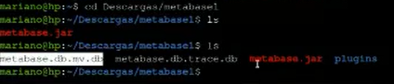

_ Metabase escucha por defecto en el puerto 3000, por ende hacemos localhost:3000, ponemos el idioma, el nombre, contraseña, etc. Cuando entramos nos logueamos, apretamos agregar datos después, salteamos todo y empezamos.

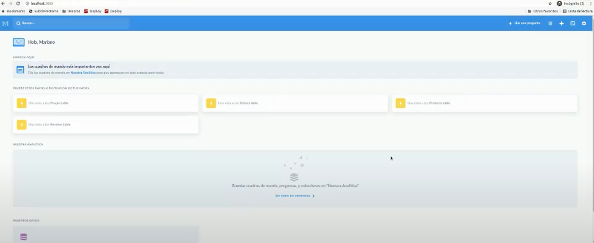

_ Metabase es una herramienta analítica q esta basada en preguntas y respuestas, donde nosotros hacemos la pregunta que es la parte más difícil a nivel de pensar, y el software nos responderá esa pregunta lo mejor posible. Este software esta pensado para ser una aplicación only one page, es decir, siempre vamos a estar viendo una sola página, y la URL hace referencia al lugar donde estamos parados, donde con esa URL Metabase ya sabe a donde tiene que ir, que tiene que mostrar, etc.

_ Si vamos a la parte de configuración, tenemos la configuración de la cuenta, y en la configuración de administración, en la función de nombres de tablas y campos amistosos solo funciona bien si los nombres están en inglés, entonces lo inhabilitamos. Habilitamos también el cache de Metabase, donde guardara todas las preguntas cuya ejecución supere un tiempo en particular.

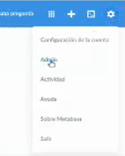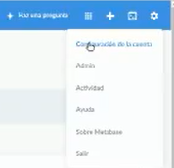

_ Lo primero que hacemos es conectarnos con una base de datos pero tenemos que crear un modelo de abstracción de negocios. El data warehouse soporta normalmente dos tipos de modelos, el modelo multidimensional y el otro es el modelo de negocios.

Modelo de negocios: es simplemente quitar toda la parte técnica de un modelos real de la base de datos, como quitar las entidades que no hagan falta, fusionar entidades para que sean una sola, y dejar solo las entidades y los datos que son relevantes para el análisis y el resto descartarlo. Es simplificar extremadamente el modelo real y presentarlo de nuevo con esas simplificaciones. Es un tipo de vista.

_ Vamos a añadir una base de datos, agregamos los datos, servidor, puerto, etc. Una vez agregada si ponemos explorar datos, aplica los rayos X, y si le damos click a alguno que genera, nos arma un tablero Metabase con información, hace una distribución, podemos verlo en grafico o en tabla. Con la flechita para tras podemos volver al inicio de los resultados.

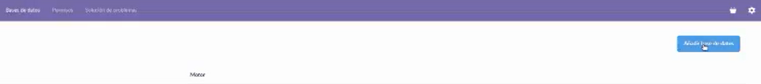

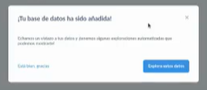

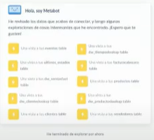

**Modelo de negocios en Metabase**

_ Una vez que tenemos una conexión a la base de datos, tengo que crear un modelo de negocios de esa conexión. Con modelo nos referimos a adornarlo, es decir, ocultar lo que haya que ocultar, mostrar solo lo que haya que mostrar, cambiar algún nombre y meter adornos para que Metabase facilite más la explotación de ese modelo.

_ Por ejemplo tenemos todas las bases de datos, ocultamos las tablas que no nos sirven. Ahora vemos las tablas que forman parte del data warehouse en sí, podemos cambiar los nombres para que sea todo mas entendible, y ahora empezamos columna por columna a detallar los nombres de los campos. Otra cosa importante a definir es cual es la clave principal (le ponemos una categoría que represente el sentido real que esto tiene en el modelo).

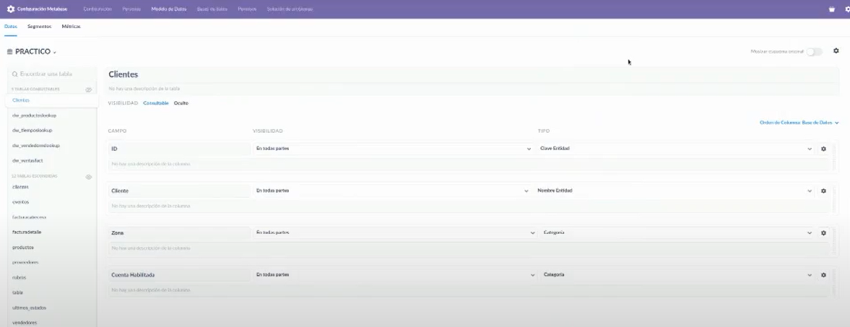

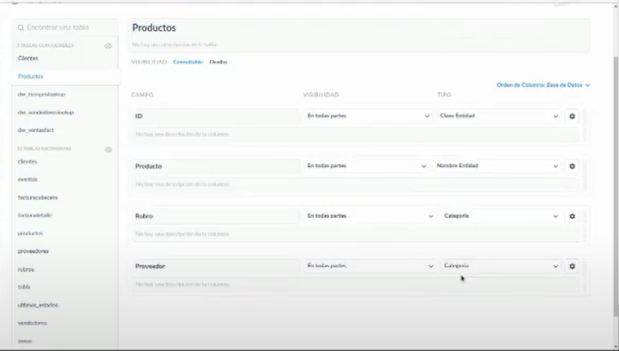

_ En el mundo de las bases de datos sean operacionales o para la toma de decisiones, siempre se distingue una categoría fundamental ademas de la clave principal. Casi todas las tablas suelen contener una columna que las representa y les da nombre. Por ejemplo si tenemos una tabla que almacena los datos de los clientes, lo que le da entidad a esa tabla es la clave principal, pero lo que describe mejor esa tabla, suele ser, la columna donde yo coloco el nombre del cliente, entonces en este caso se lo suele llamar nombre de la entidad o la columna que describe esa entidad, pero este concepto no existe cuando tenemos una tabla de muchos a muchos, esto se hace en las tablas principales. El resto de las columnas cuando lo pasamos a un modelo de negocios hay mucha más semántica. En el modelo relacional en general la semántica viene por el lado de decir clave principal, clave foránea o nombre de entidad, donde el resto se considera como el resto de las columnas, es como que no tienen un sentido semántico en los modelos relacionales orientados a los sistemas operacionales. En los sistemas de toma de decisiones hay muchísimas otras descripciones semánticas, tantas como nosotros queramos, para tratar de describir lo más adecuadamente esa columna. Si elegimos mal la descripción no pasa nada solo que el modelo no va a tener mucho sentido para la persona que lo use, por ejemplo si estamos trabajando con fechas y le ponemos como descripción que trabajamos con monedas.

_ La ruedita que vemos en el lado derecho de la imagen, nos va a permitir decir sobre cada una de las columnas, es como quiero que esas columnas aparezcan de forma gráfica en los filtros.

_ Se suelen usar listas desplegables cuando los valores son relativamente pocos, se usa un auto-complete cuando ya no son tan pocos, donde a medida que vamos tipeando nos van apareciendo lo que coincide con lo que estamos tipeando. Ahora cuando sin muchos valores un auto complete consumiría muchos recursos. Con los rayos X Metabase ya lo clasifica gracias al análisis que este hizo.

_ Entonces hacemos todo esto con las tablas de la base de datos. Así se hace el modelo de negocios, lo adornamos, le agregamos semántica, quitamos cosas que no van, cambiamos nombres, lo hacemos mas accesible al perfil de la persona que finalmente lo va a explotar.

**Preguntas y tableros en Metabase**

_ Una vez que terminamos de definir el modelo de base de datos, salimos de la configuración. Vamos al engranaje de configuración y seleccionamos “salir de configuración” y volvemos a la parte principal.

_ Como anticipamos, Metabase se basa en el concepto de hacerle preguntas y luego este responde a estas y le da a la persona que usa Metabase todas las herramientas necesarias para organizar sus preguntas. La organización que Metabase nos acerca o define es la idea de colecciones. Metabase tiene un colección por defecto que se llama muestra analítica pero nosotros podemos crear otras. Dentro de las colecciones tenemos elementos como preguntas, tableros y alertas.

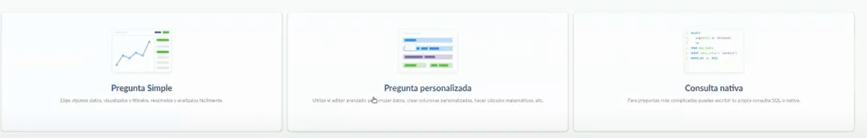_ Cuando presionamos el icono de hacer una pregunta, tenemos tres formas de hacerla:

* Preguntas simples: simplemente se basa en poder hacer una pregunta muy rápida contra una tabla del modelo de datos.
* Preguntas personalizadas: es la más flexible y la que más opciones tiene. Me va a permitir hacer la pregunta de forma grafica pero lo que finalmente terminamos construyendo es una consulta select de tipo SQL para bases de datos relacionales
* Consulta nativa: seria básicamente hacer un select.

_ Seleccionamos preguntas personalizadas, lo primero que hacemos es seleccionar el modelo de negocios, nos aparecen las entidades y seleccionamos una tabla. Siempre se nos construye una consulta SQL, donde si apretamos el botón de “ver SQL” podemos ver

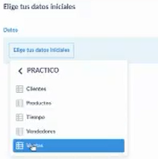

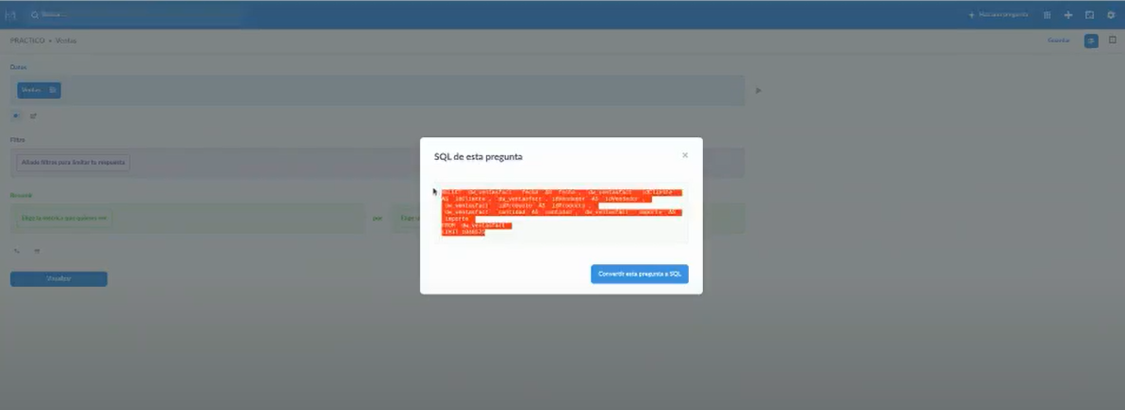

_ Tenemos hecho un select, y podemos hacer la proyección de que datos queremos:

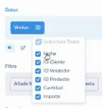

_ Cada paso que vamos dando siempre podemos ir viendo el resultado. Presionamos donde dice vista preliminar y nos van a aparecer las columnas seleccionadas. Donde dice cruzar datos, hacemos un JOIN.

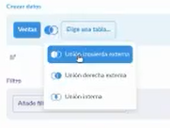

_ Ahora si apretamos la vista preliminar vemos las tablas unidas. Podemos ver el SQL que se va generando. Podemos aplicar un filtro. En la parte que dice “resumir” esto quiere decir agrupar y acá empezamos a hablar de metricas, porque cuando agrupamos siempre es por un criterio, ya sean dimensiones o niveles jerárquicos, pero lo que realmente produce la métrica es aplicar alguna función de agregación sobre algún campo en función de tal o cual agrupamiento, básicamente así se implementan las dimensiones y metricas de un cubo, donde se agrupan por alguna dimensión y se ejecuta alguna función de agregación sobre alguna columna numérica. Por ejemplo agrupamos por la sumatoria de tal cosa, y vemos el SQL. Podemos seguir ordenando por ejemplo de menor a mayor, aplicar un LIMIT, mostrar los 3 mayores resultados.

_ Lo que vemos a continuación es la consulta de mostrar los 3 vendedores que más vendieron:

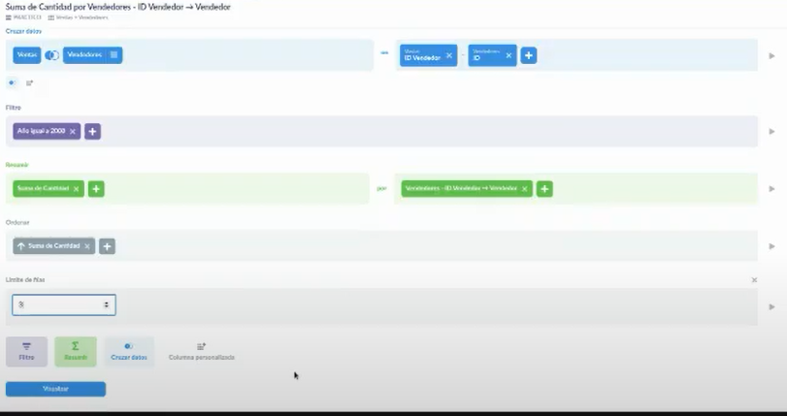

_ Cuando ponemos visualizar, Metabase nos da la respuesta, pero nos permite afinarla un poco más con el tipo de visualización, colores, formato, etc.

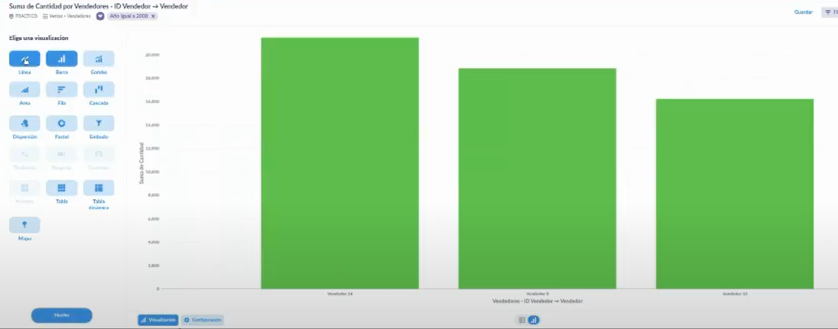

_ Cuando guardamos le damos un nombre y lo podemos guardar en un tablero que como no esta hecho lo podemos crear. Guardamos todo en mi colección personal. Las pregunta son reusables se pueden poner en varios tableros, podemos añadir preguntas al tablero existente, etc.

_ Para crear una alerta, primero guardamos la pregunta, y nos dice los 3 tipos de alertas que soporta Metabase. La primera alerta es cuando una pregunta de datos arroja un resultado, es decir, cuando el Dataset no esta vacío. La otra forma de alerta es cuando se supera un objetivo. Y el otro es con la barra de progreso.

**Visualizer**

_ También es para armar tableros, trabaja con el modelo multidimensional. Lo bueno que tiene esto es que tenemos tablas dinámicas. Este trabaja con JPivot. Si agregamos los datos nos arma la vista que es una tabla cruzada. Lo tenemos que guardar.

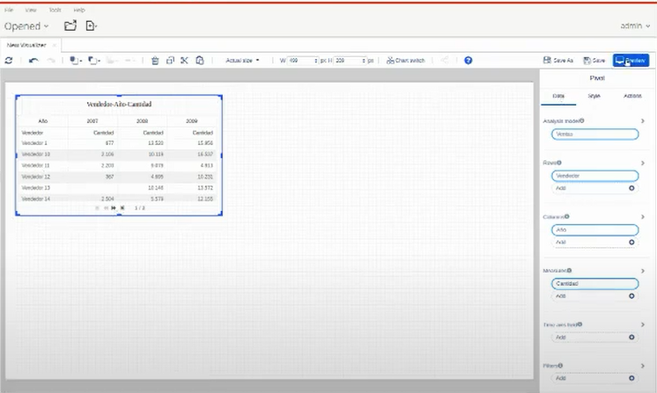

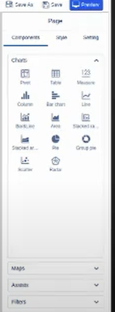

_ Podemos añadir visualizaciones con gráficos. Los componentes son parecidos a los de Metabase. Esto también soporta filtros.

**Introducción a PRD (Pentaho Repo Designer)**

**Tableros con CDE (Community dashboard editor)**

Tableros: también se los suele llamar dashboards y la característica principal de estos es que presentan información altamente resumida, esta es básicamente la idea principal de un tablero. La idea de esta información resumida es que de un simple golpe de vista, yo pueda evaluar una situación determinada, donde en el tablero no tengamos que hacer scroll o grandes cosas para observar información. Se considera que un buen tablero tiene que ocupar una pantalla, y tomamos el tamaño de una pantalla estándar de una computadora en general.

_ En un tablero podemos encontrar una diversidad muy amplia y heterogénea de componentes, como tablas, reportes, análisis interactivos, distintos tipos de gráficos, indicadores, selectores.

_ Una buena distribución de un tablero siempre hace que ese tablero realmente sirva. Uno puede decir que un tablero está bien conformado cuando esta correctamente distribuido y presentado y cuando su componente tiene la interacción correcta. No suelen ser buenos los tableros que no tengan ningún tipo de interacción.

Tablero en Pentaho Server:

1)_ Procedemos a crear un tablero. CDE es únicamente la herramienta grafica que permite construir y definir un tablero, CDF (Community dashboard framework) es el motor detrás de esto

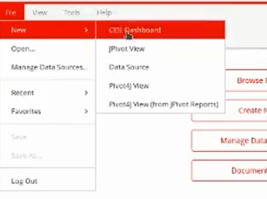

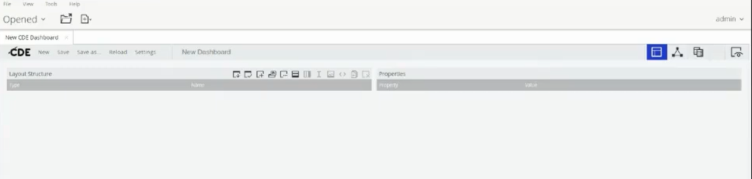

2)_ Antes de grabar el tablero vamos a la perspectiva Browse Files, que es el file system virtual de pentaho. Dentro de la carpeta admin creamos una carpeta con un nombre, dentro de esta carpeta vamos a crear otra carpeta que llamamos tablero 1. De esta manera creamos la estructura para el tablero.

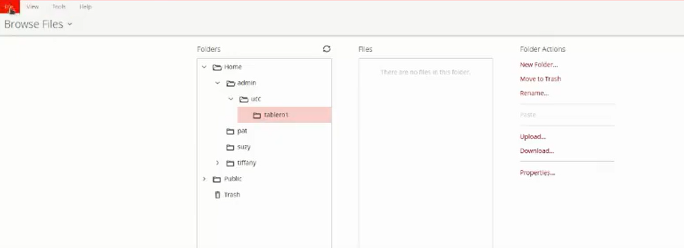

3)_ Volviendo a la perspectiva Opened, grabamos el tablero con “save”:

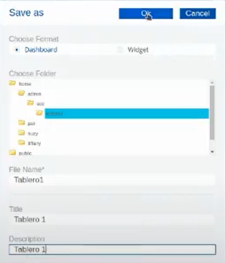

4)_ Entramos en “settings” que es la configuración del tablero y deseleccionamos la última opción. Y usamos como tecnologia blueprint que es una librería de estilos CSS, donde su principal característica es que divide la pantalla siempre en 24 columnas.

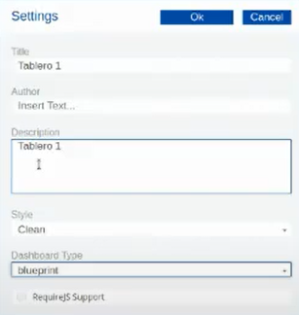

5)_ Es preferible antes de hacer un tablero, tener un diseño del mismo a modo borrador para saber qué es lo que se quiere hacer. El tablero que proponemos a modo de ejemplo es el siguiente, con un rectángulo que posee el título, un panel con un gráfico de torta y otro de barra. Luego vamos a generar una interacción en donde haciendo un click en el diagrama de torta genere una interacción con el diagrama de barra y básicamente cambiaran los valores del panel de la derecha en función de lo que apretamos en el de la izquierda. Entonces si en el de torta tenemos las ventas por zona y en el de barra tenemos las ventas por cliente, cuando apretemos una zona, en el de barra saldrán los clientes de esa zona.

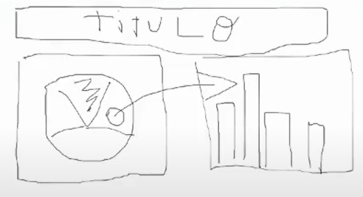

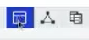6)_ CDE tiene tres partes principales, que son los que vemos a continuación:

_ El primer icono representa la sección de layout, que es la que nos permite definir los lugares que van a ocupar los componentes gráficos. Acá lo único que podemos hacer son filas y columnas y con estos modificamos el layout como nosotros queramos porque dentro de una fila puedo colocar columnas y dentro de las columnas mas filas. Cada vez que colocamos una fila, aclaramos cuantas columnas va a ocupar, y ese es el tamaño definido por blueprint.

_ El segundo icono es el selector de componentes, donde tenemos categorías de componentes como gráficos. Cuando seleccionamos un grafico tenemos que aclarar en que parte del layout se va a dibujar, ademas de configurarlo.

_ El tercer icono se llama data source, donde acá definimos la fuente de datos. En los ejemplos trabajamos con fuente de datos SQL y con fuente de datos de Pentaho data integration.

7)_ Primero creamos una fila, no podemos crear columnas porque estos van dentro de las filas. En el layout la propiedad mas importante que tienen los componentes es la propiedad name que básicamente es un identificador único.

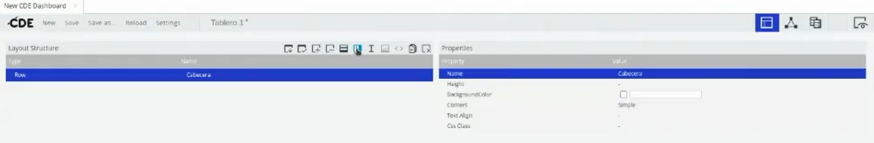

_ Luego nos posicionamos en la fila y creamos una columna. A esta columna le ponemos un nombre. No usar espacios en blanco ni caracteres raros. En el spam size colocamos el máximo que soporta blueprint que es 24. En el background color colocamos un color de fondo. Podemos poner bordes redondeados. Y centrams el texto.

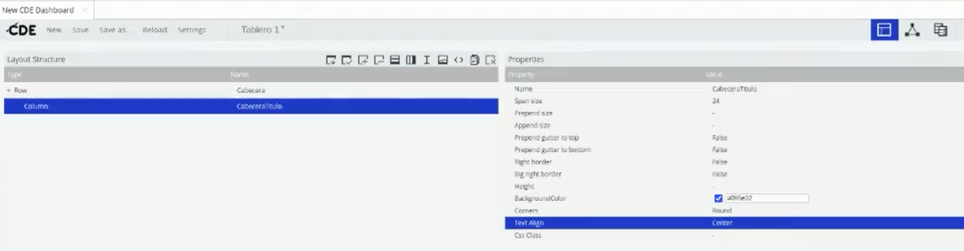

_ Para agregar codigo HTML, seleccionamos el componente donde lo vamos a agregar, apretamos el icono <>. Como nombre le ponemos título. Donde dice HTML colocamos el codigo.

_ Ahora creamos otra fila mas que se va a llamar cuerpo. Le agregamos una columna con el nombre de panel 1 y con un tamaño de 12 ya que es la mitad de la pantalla, ponemos bordes redondeados y texto centrado. Duplicamos la columna, donde arrastramos la duplicada debajo de la original y cambiamos el nombre nada más.

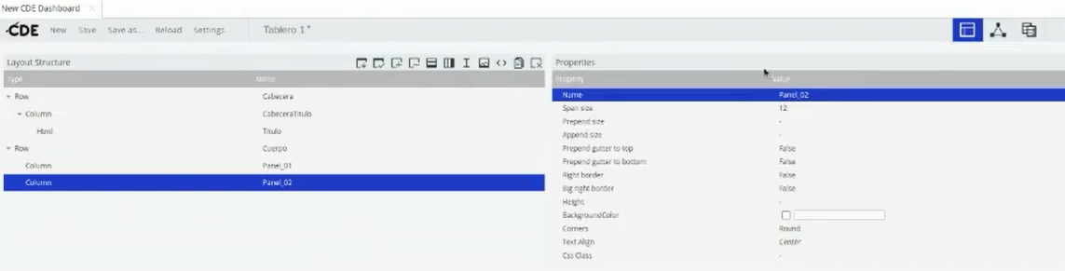

8)_ Ahora vamos a agregar componentes externos con el tercer icono pequeño que se llama add resources, donde esta <>, y podemos agregar hojas de estilo externas, que nos permiten trabajar en conjunto con personas que hagan diseño gráfico. En este caso agregamos un CSS. Vamos a agregar codigo escrito. Una vez creado colocamos el nombre y también nos sale para escribir el codigo.

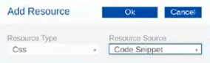

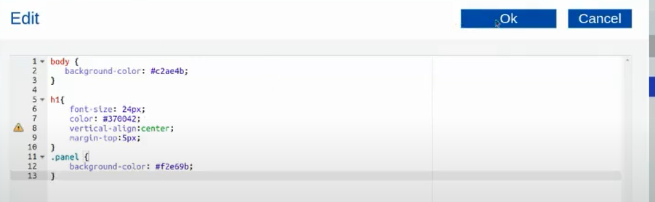

9)_ Vamos a usar el componente llamado add space, que separa un poco los distintos componentes:

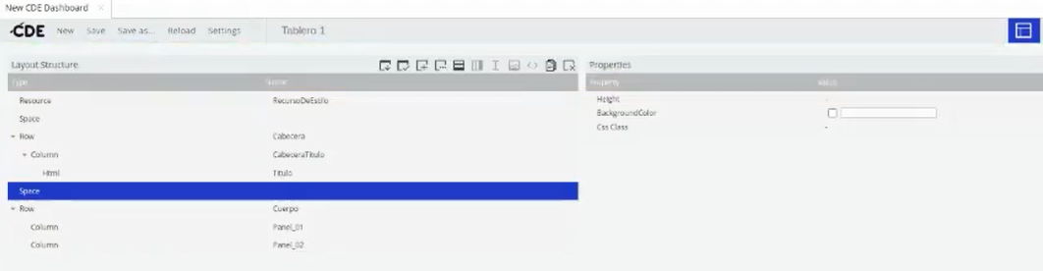

10)_ Una de las primeras cosas que hay que hacer en los componentes es asociar a los componentes a un data source. Primero seleccionamos SQL Queries y seleccionamos la segunda opción que nos permite generar una conexión por su nombre.

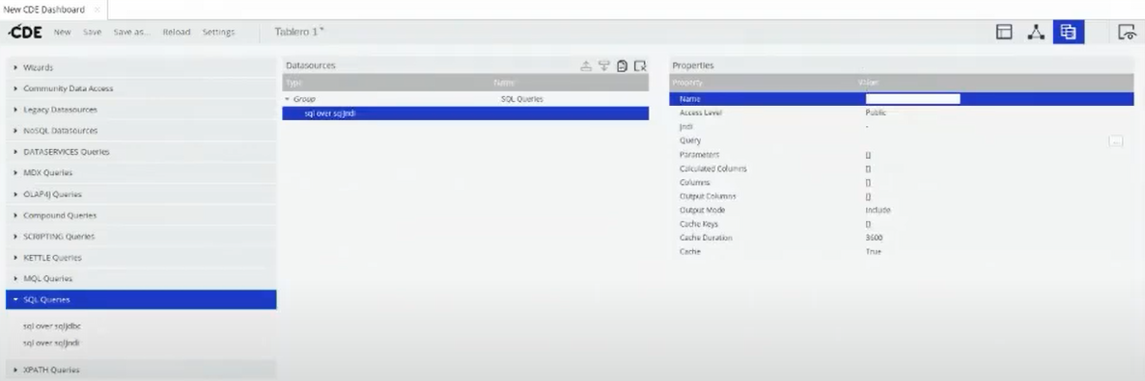

_ Lo que tenemos acá es donde por ejemplo calculamos las ventas por zonas. Tenemos que seleccionar el jndi correcto y le colocamos un nombre. En la sentencia SQL pegamos la que ya hemos realizado.

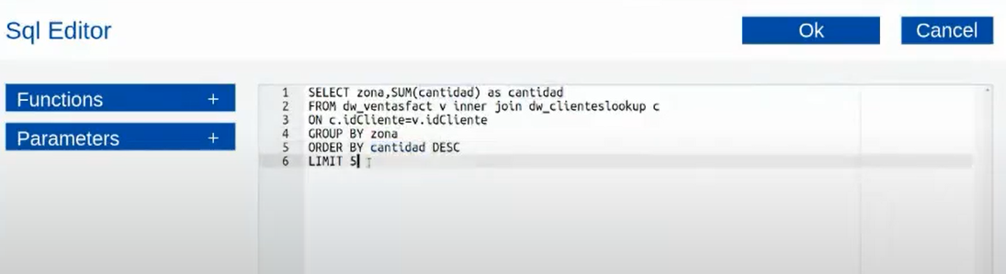

_ Cuando grabamos todo, nos vamos a la perspectiva Browse files, donde vemos que tenemos tres archivos, donde uno es de tipo CDA (Community Data Access) porque acabamos de crear una fuente de datos, donde esta asociado al tablero pero lo podemos reutilizar desde el exterior. Esto no nos interesa mucho pero se puede indagar más.

_ Para crear la otra fuente de datos, simplemente duplicamos la que creamos, pero este va a tener las ventas por cliente y hacemos el mismo procedimiento. Guardamos todo.

11)_ Ahora en la parte de componentes, en la sección charts, colocamos un pie chart. Le ponemos un nombre, definimos el ancho y largo, definimos el lugar donde se va a dibujar que en este caso es el panel 1 en la parte que dice HTMLObject. Por último decimos de donde va a obtener los datos para graficar esto, lo asignamos en Datasource. Guardamos.

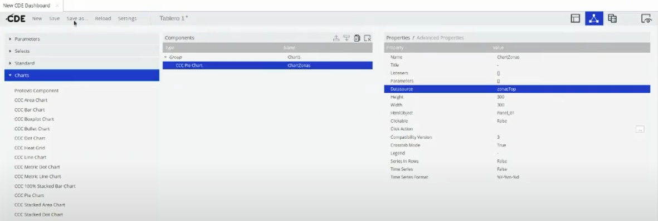

_ Para el segundo grafico creamos uno de tipo bar chart, le colocamos el nombre, le colocamos las mismas medidas, le asignamos el panel 2, y le aclaramos su Datasource. Guardamos. Obtendríamos al final algo como:

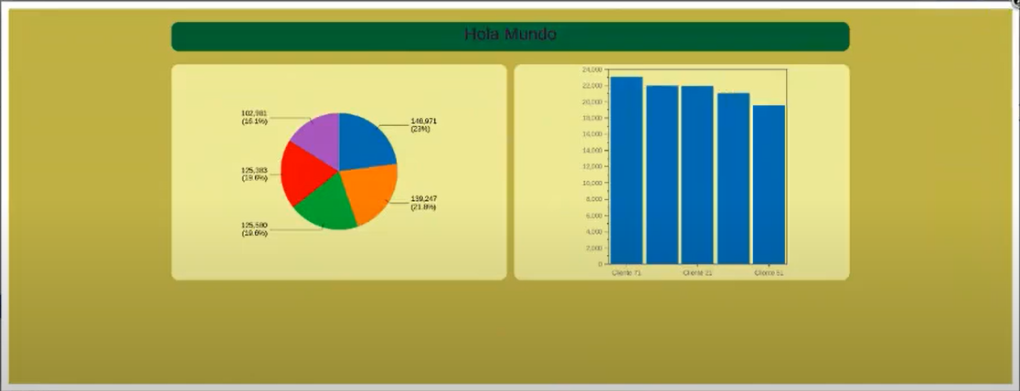

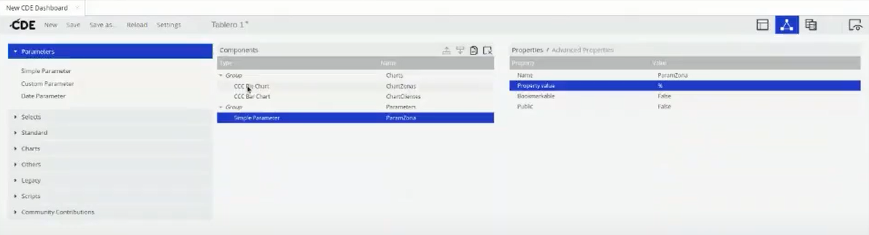12)_ Ahora vamos a generar la interacción. Los parámetros en los tableros de pentaho básicamente se implementan por detrás en CDF como si fueran una variable de JavaScript. Entonces vamos al componente parámetro, creamos uno con un nombre, le ponemos un valor porcentual (parametrización) por defecto para ver los clientes de todas las zonas.

13)_ Para decir que los gráficos son interactivos, nos colocamos en el pie chart y en las opciones básicas tenemos la opción clickeable donde le ponemos true. A partir de ahora el componente es interactivo y empieza a escuchar eventos de click. Donde dice clickAction es donde vamos a escribir el codigo que nosotros queremos que se ejecute cuando le hagamos click.

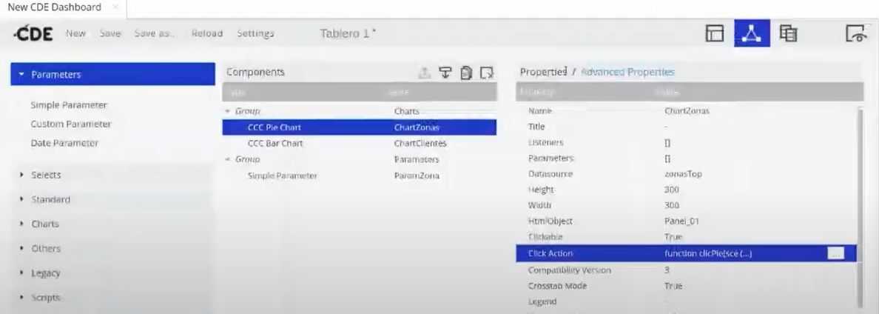

_ En JavaScript accedemos a CDF con Dashboards, representa al tablero que estamos manejando. Este tiene un método que se llama fireChange() donde el primer parámetro que le pasamos es el nombre al cual le queremos asignar un valor, pero ademas de esto le queremos informar a todos los componentes interesados en ese parámetro, que el valor del mismo a cambiado. Ponemos el nombre y el valor del parámetro que es el path que vimos en el browser. Guardamos.

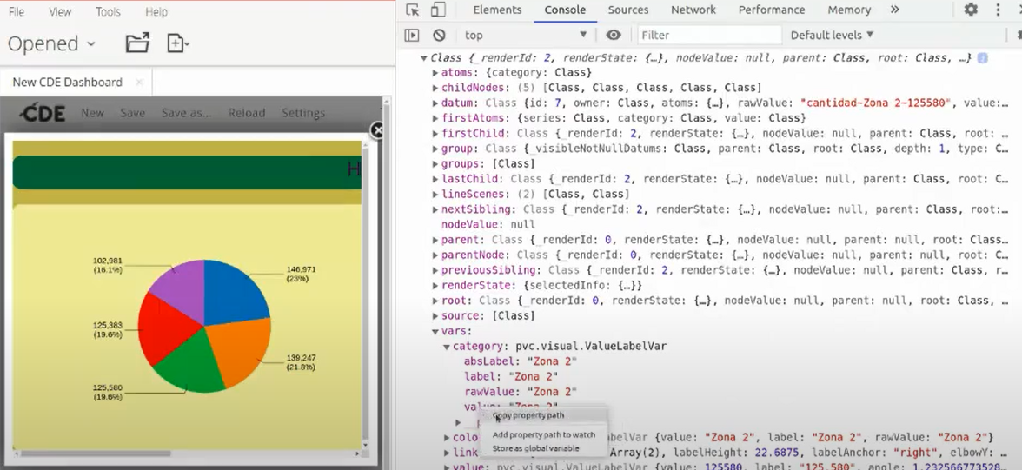

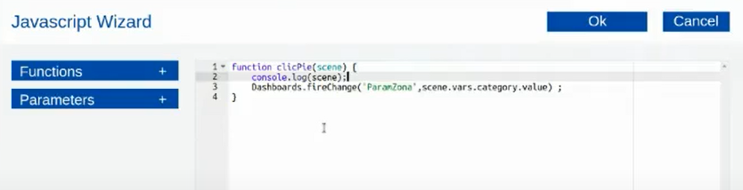

_ Ahora tenemos que decir quien es el componente interesado en escuchar los cambios, donde como sabemos el interesado es el grafico de barra porque es el que va a cambiar cunado cambie el valor del parámetro. Para establecer esto lo hacemos con la propiedad listener donde nos van a parecer todos los parámetros disponibles.

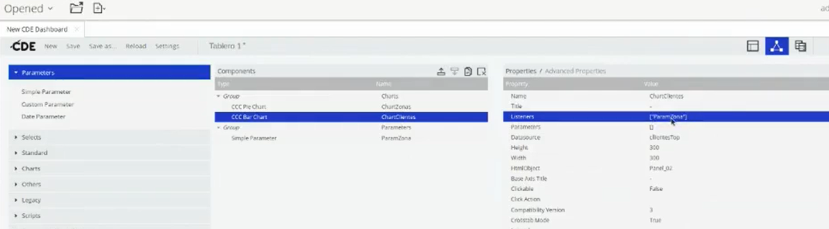

_ Ahora tenemos que hacer que el componente pase el valor del parámetro al Datasource porque lo que tiene que cargar es la sentencia SQL. Adaptamos la sentencia SQL para que soporte ese parámetro.

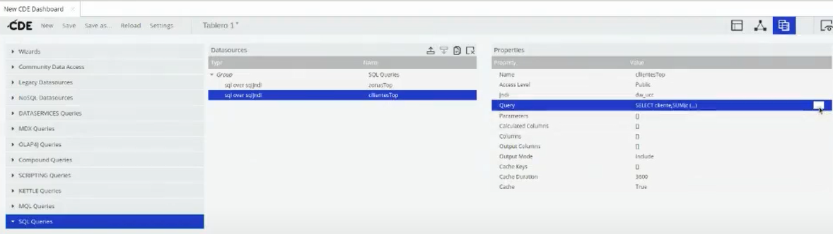

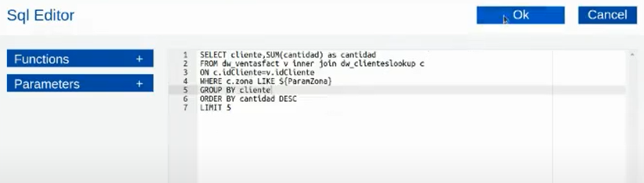

_ Ademas de esto, en el apartado parámetros, le tenemos que definir justamente los parámetros, definimos el parámetro formal (el que viene del componente) y el parámetro actual (nombre interno que le damos en la sentencia SQL). Aclaramos el tipo.

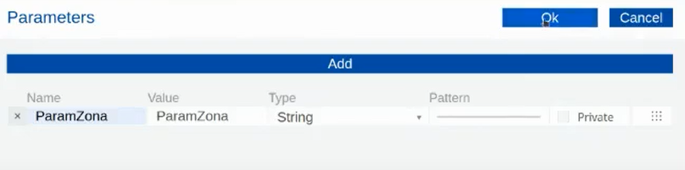

_ Por último, el componente interesado en escuchar el parámetro tiene que enviarlo al datasource:

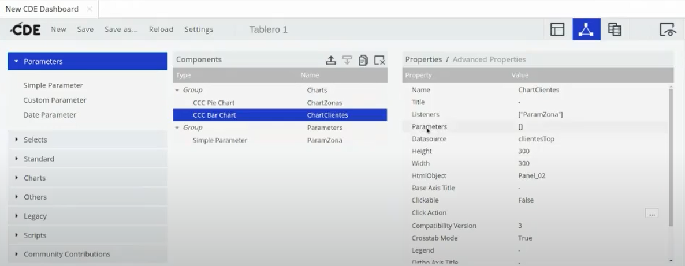

_ Lo hacemos a través de parameters. Los parámetros se envían a través de zonas que son de ámbito privado en los tableros

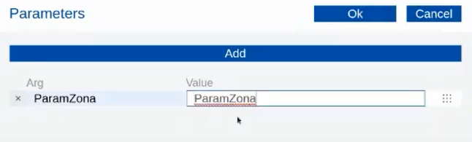

_ Lo probamos con la vista previa.

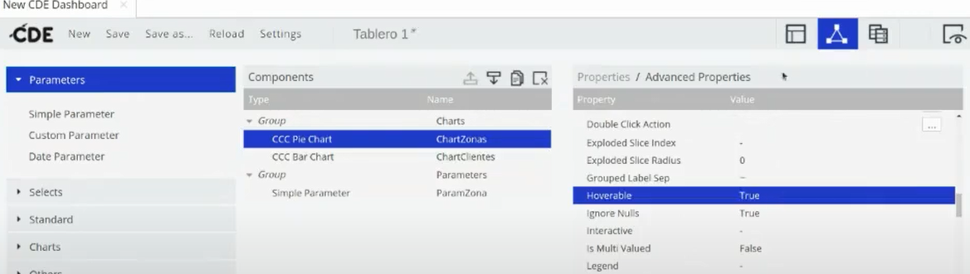14)_ Vamos a hacer un cambio estético. El primero va a ser que cuando pasemos el mouse por sobre el grafico, cada parte se separe y se distinga del resto. Vamos a propiedades avanzadas y en Hoverable ponemos true.

_ Vamos a hacer que cuando lo apretemos también quede separado, por ende en propiedades avanzadas buscamos selectable y ponemos en true. Al apretarlo el resto se pone en color gris.

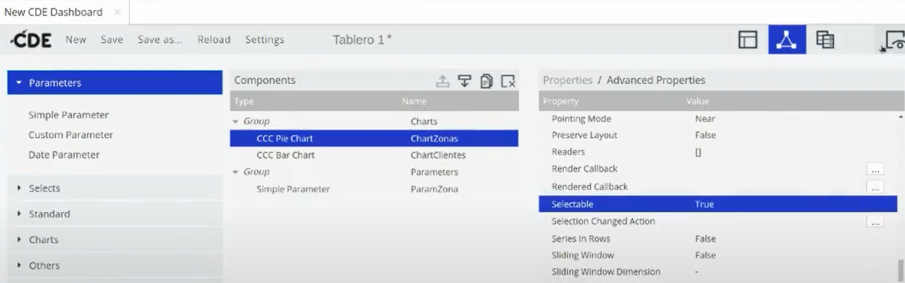

_ Ahora vamos a hacer que aumente el radio de separación para que se distinga aún más. Para estop en propiedades avanzadas vamos a Extensión points. Definimos una variable slice_offsetRadious .

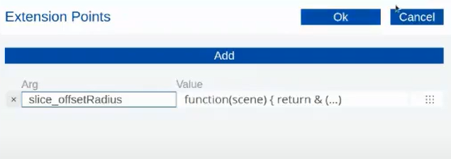

_ El valor de esta variable, es una función que vuelve a recibir la escena. Tenemos que retornar un numero o porcentaje que va a ser igual al radio que queremos separar de la porción.

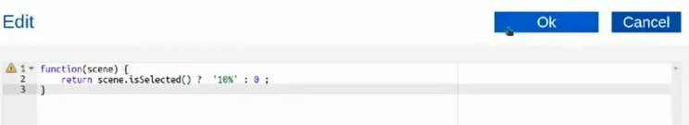

_ Vamos a cambiar los nombres en el gráfico de barras. Vamos a propiedades avanzadas y buscamos Extensión points. Agregamos una variable que se llama baseAxisLabel_textAngle, esto se mide en radianes y le damos un valor de 6.

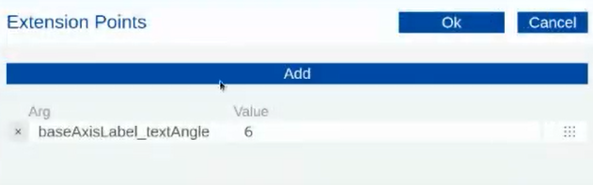

Segundo tablero ejemplo: tenemos un tablero con una sección de filtros, con una lista desplegable de años y después tenemos los meses con múltiples checks. Abajo vamos a tener un grafico que indica las cantidades en función del tamaño y los tamaños de las distintas medidas son proporcionales, y el grafico de al lado se llama grafico de calor que va a ser en función del color y no del tamaño. Vamos a tener la interacción entre los gráficos como antes y ademas la del filtro customizado.

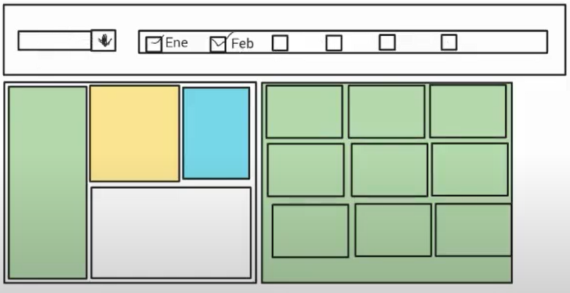

_ En Browse files creamos otra carpeta en UCC llamada tablero 2. Y vamos a file -> new CDE Dashboard. Hacemos un save en tablero 2. En settings ponemos de tipo blueprint y quitamos el tilde azul.

1)_ Armamos el layout, agregamos una fila, dentro de esta una columna y dentro de esta el título. Nombre de la fila “cabecera”. Nombre de columna “título”, ancho 24, text align center y en coners ponemos round. En el HTML hacemos lo mismo de antes.

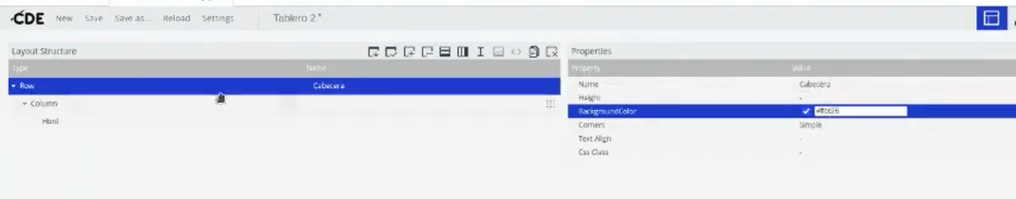

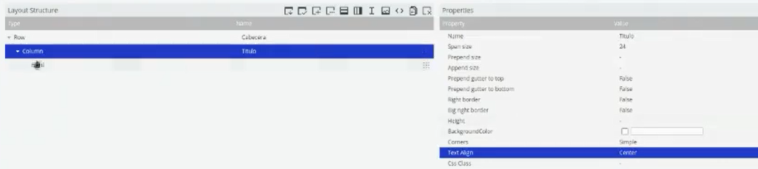

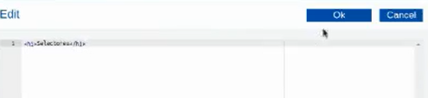

_ Agregamos un recurso de tipo CSS, de nombre “recursoEstilo”

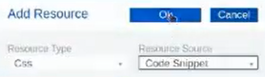

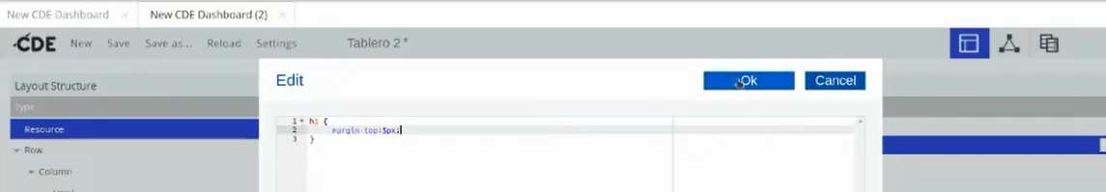

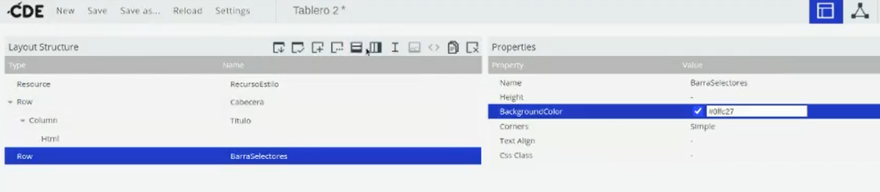2)_ Creamos otra fila que se llama barraSelectores, le damos color #ffc026.

_ Agregamos dos columnas. En la primera tenemos un span size de 3 donde vamos a poner el selector de año y le ponemos el nombre, en text align ponemos right. En la otra columna vamos a hacer el panel de los meses, le ponemos de tamaño 21, el texto va a estar alineado a la izquierda.

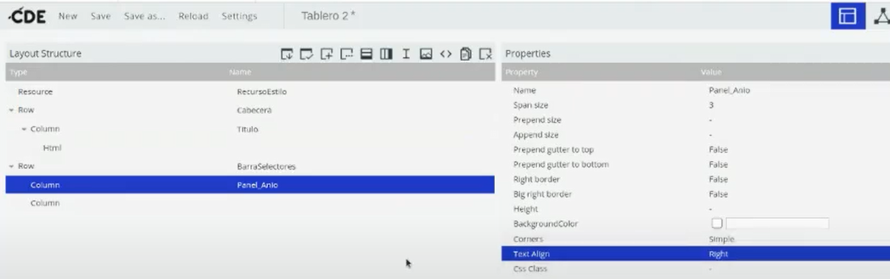

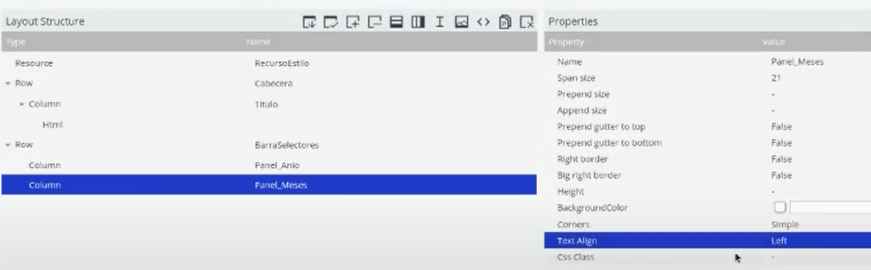

_ Vamos a agregar una fila hermana y un espacio entre esas dos filas. Esta nueva fila es la que va a tener el cuerpo, le ponemos el nombre y le agregamos dos columnas

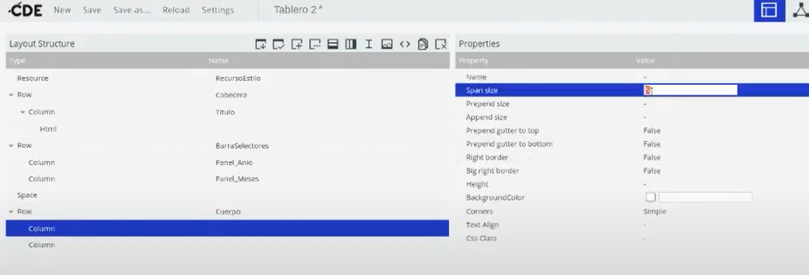

_ El tamaño de las columnas si son el 50% por ende 12 en cada una, el nombre de la primera va a ser panel01 y panel02 el de la derecha y ambas con el texto centrado.

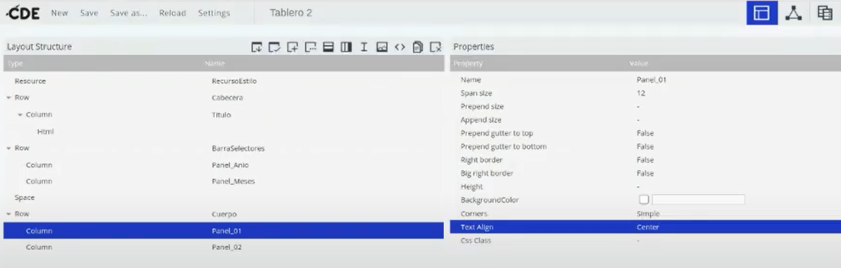

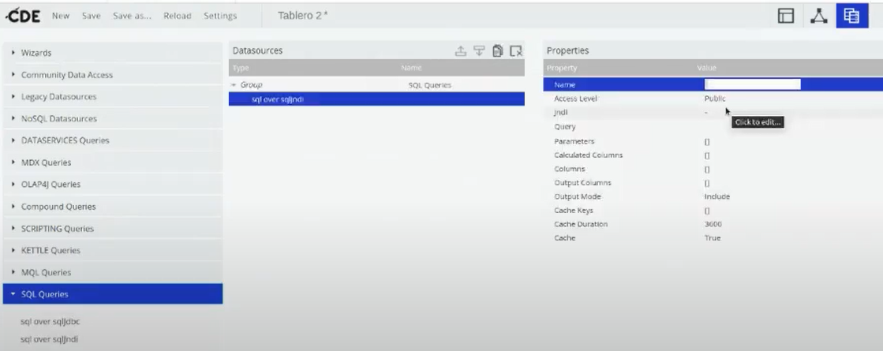3)_ Ahora vamos a configurar las dos fuentes de datos para los filtros, donde una va a obtener años y el otro los meses. Vamos a la parte de datasource.

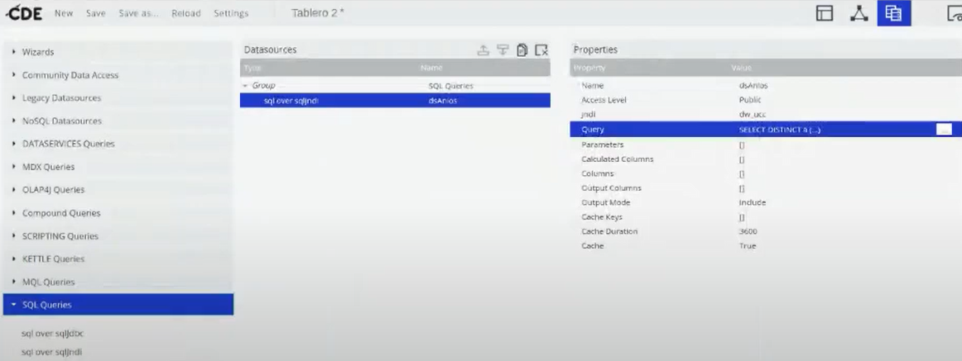_ Al primero lo llamamos años y agregamos la query.

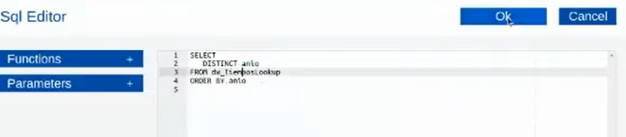

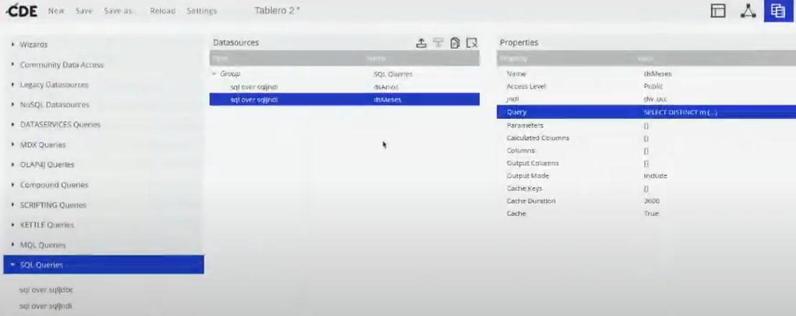_ Duplicamos esta fuente de datos y le colocamos nombre meses y su query también.

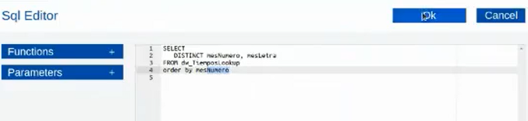

_ Hacemos los datasource de los gráficos, primero el de las zonas y colocamos la sentencia SQL. La sentencia que vemos cruza zonas con productos.

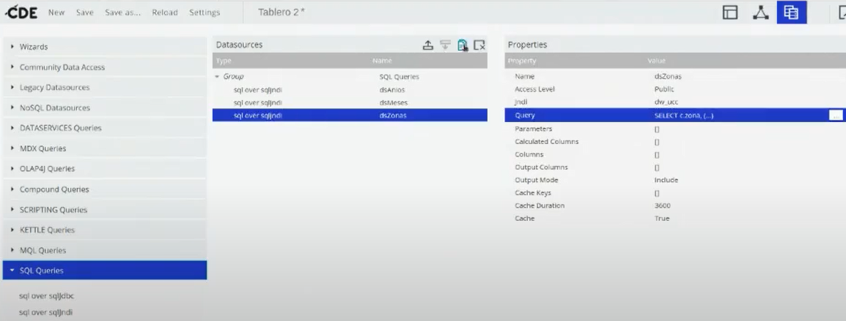

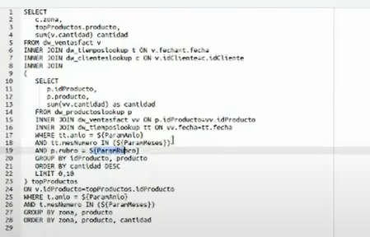

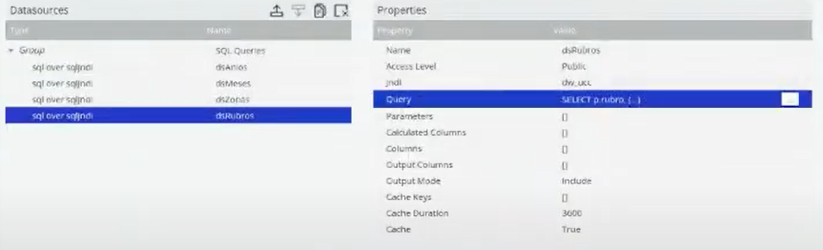_ El otro datasource lo llamamos rubros, y cambiamos la sentencia SQL.

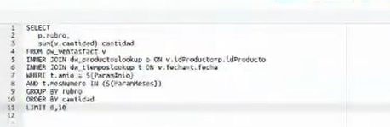

4)_ Vamos a definir los dos primeros parámetros que necesitamos que son paramAño y paramMeses. Creamos un simple parameter.

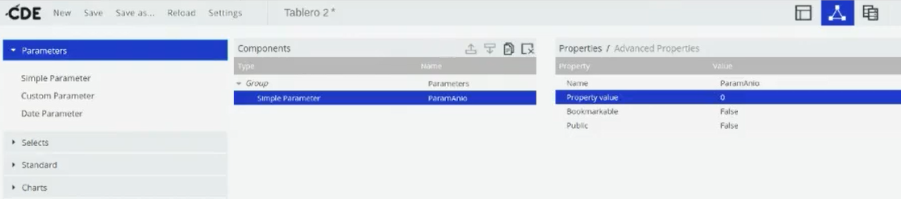

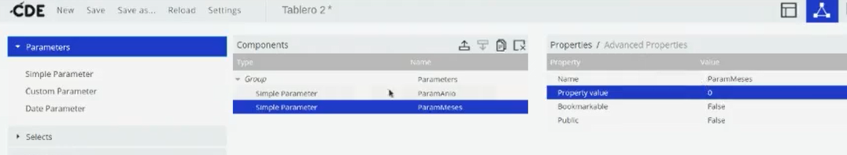

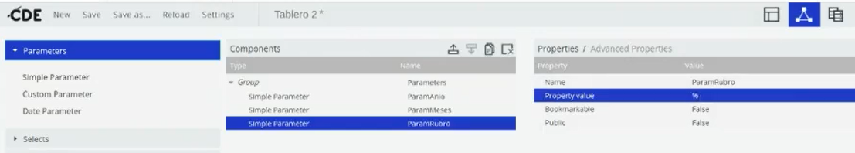_ El grafico de la izquierda respecto al de la derecha va a tener la misma interacción que el del ejemplo anterior. El grafico de la izquierda va a tener la información de los rubros y el de la derecha va a tener información de las zonas. Entonces en este caso el parámetro interactivo entre los dos gráficos va a ser el nombre del rubro. Así que creamos el parámetro paramRubro con valor %.

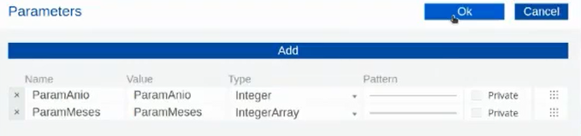5)_ Volviendo al datasource definimos los parámetros de las dos zonas. En zonas vamos a parámetro y ponemos lo siguiente:

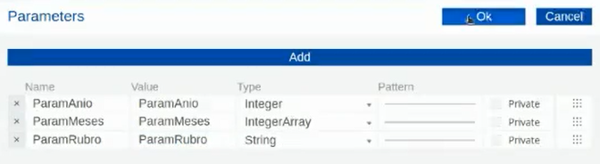_ En rubro definimos exactamente los mismos dos parámetros.

_ Guardamos.

6)_ Ahora vamos a proceder a crear los componentes que van a tener representado o graficado los valores de los años y los meses y que le van a permitir al usuario seleccionar esos valores para filtrar el arreglo. Comenzamos con el año, vamos a la parte de los selectores/parámetros, y buscamos en la parte de los componentes en selects -> select components, le damos un nombre y en su parameter le depositamos el parámetro paramAño, ponemos el value as id en true, en datasource ponemos el de años y por último le aclaramos que se va a dibujar en el panel año que definimos al principio en el layout.

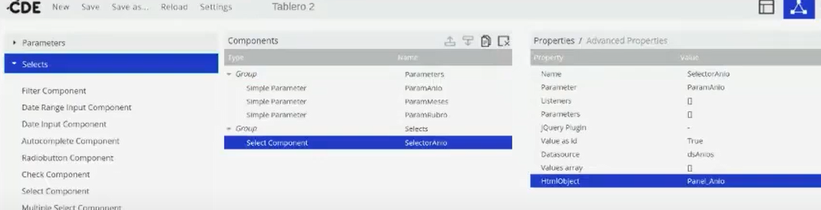

_ Para el caso de los meses vamos a hacer un componente check, le ponemos un nombre, el parámetro que manipula es el de meses, en value as id tenemos que poner false porque vamos a querer que se muestre el mes sin embargo que se use el número del mes, colocamos el data source de mes, y le ponemos el panel de meses.

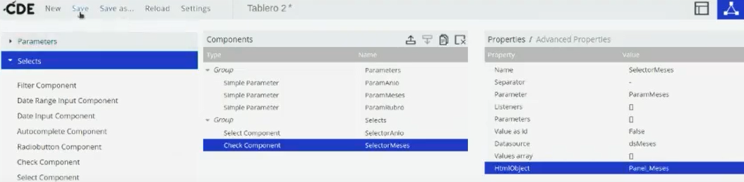

7)_ En propiedades avanzadas en el selector de mes, buscamos post fech, donde este es el momento del ciclo de vida justo después de la obtención de datos a partir de CDA. Por defecto no hay ninguna función.

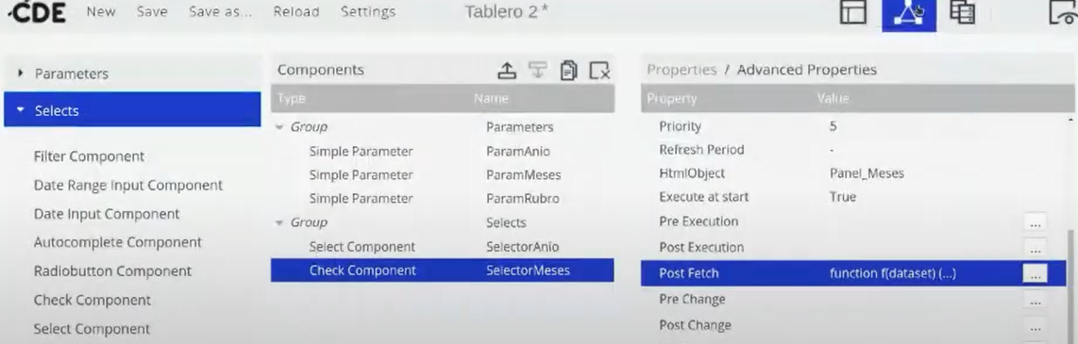

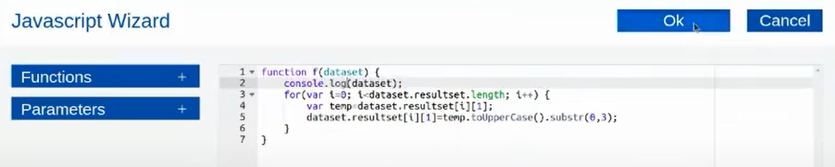

8)_ Volvemos al layout, en la parte de recursos, editamos el HTML, y creamos una clase que se va a llamar lista vertical, que se va a aplicar a los componentes de tipo li.

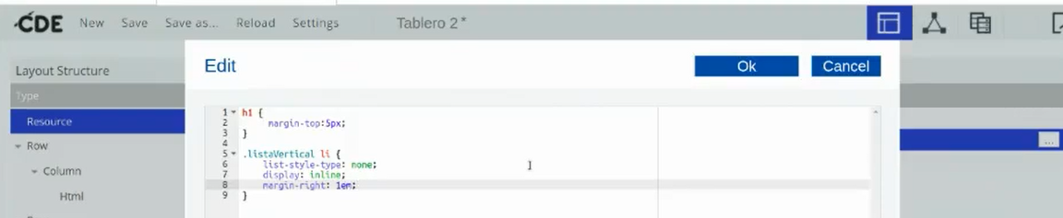

_ Asignamos esta clase al lugar donde se esta creando, al contenedor de donde se encuentran esos check. Es decir el panel de meses le agregamos el nombre de la clase en la sección CSS class:

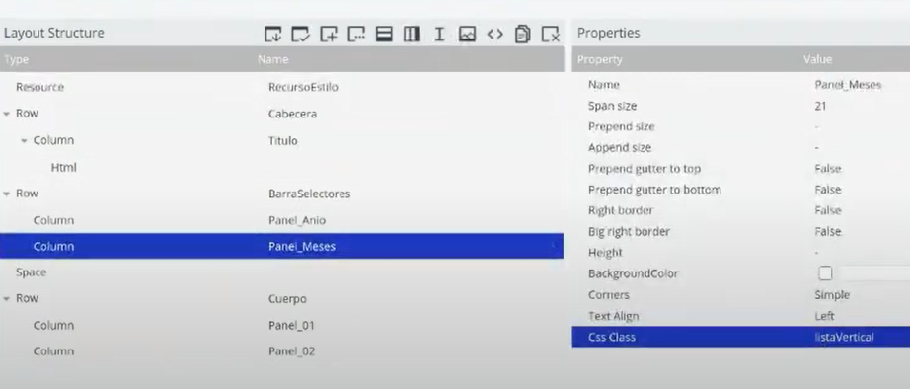

9)_ Vamos a agregar los componentes gráficos, vamos a definir el componente de rubros que va a ser el que esta a la izquierda. Vamos a charts, seleccionamos el treemap chart, este grafico trata de mostrar un cruce de ejes entre valores, donde básicamente el tamaño que tenga el recuadro del grafico que va a ser proporcional independientemente de los valores que se usen. Le colocamos un nombre, le ponemos los parámetros que está interesado escuchar que son los años y meses, colocamos el datasource de rubros, tamaño 400x400, en HTML Object ponemos que es el panel de la izquierda, en crosstab mode le ponemos false, y definimos los parámetros.

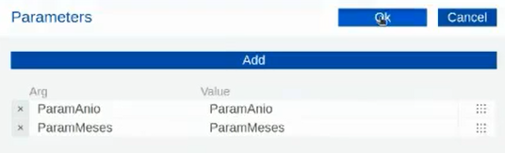

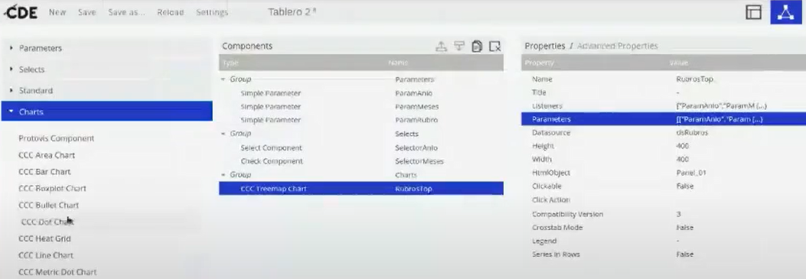

_ Para el otro grafico seleccionamos un gráfico heat grid para las zonas, le colocamos un nombre, los listener son todos los que nos salen, colocamos los parámetros, le damos un tamaño de 400x400, le asignamos el panel de la derecha el crosstab mode le ponemos false y le asignamos el datasource.

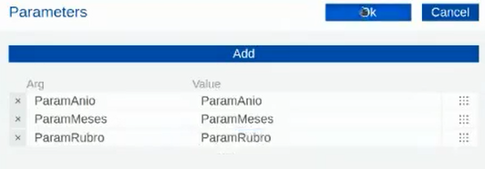

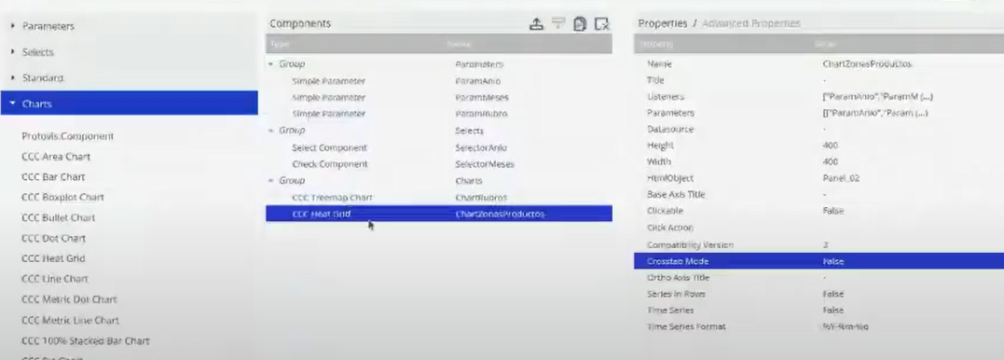

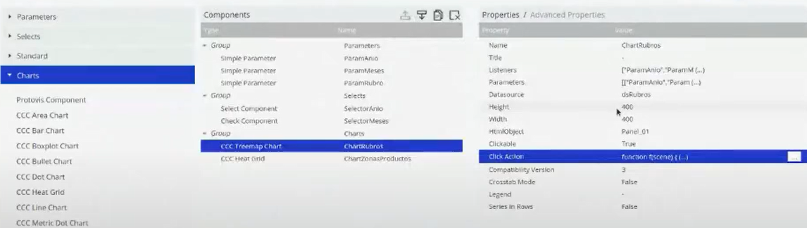10)_ Ahora tenemos que hacer los parámetros interactivos. En el grafico de rubros ponemos clickable en true, en clickaction escribimos la función JavaScript, en propiedades avanzadas tenemos que poner en interactive true.

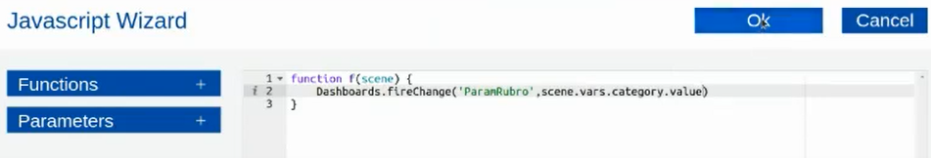

_ Guardamos y hacemos vista previa.